МИНИСТЕРСТВО СТРОИТЕЛЬСТВА
И ЖИЛИЩНО-КОММУНАЛЬНОГО ХОЗЯЙСТВА
РОССИЙСКОЙ ФЕДЕРАЦИИ

С В О Д П Р А В И Л СП 108.13330.2012

ПРЕДПРИЯТИЯ, ЗДАНИЯ И СООРУЖЕНИЯ
ПО ХРАНЕНИЮ И ПЕРЕРАБОТКЕ ЗЕРНА

Актуализированная редакция

СНиП 2.10.05-85

С Изменениями № 1, № 2, № 3, № 4

Москва 2022

Предисловие

Сведения о своде правил

1 ИСПОЛНИТЕЛИ – Московский филиал федерального государственного научного бюджетного учреждения «Российский научно-исследовательский институт информации и технико-экономических исследований по инженерно-техническому обеспечению агропромышленного комплекса (НПЦ «Гипронисельхоз»)
2 ВНЕСЕН Техническим комитетом по стандартизации ТК 465 «Строительство».
3 ПОДГОТОВЛЕН к утверждению Департаментом архитектуры, строительства и градостроительной политики
4 УТВЕРЖДЕН приказом Министерства регионального развития Российской Федерации (Минрегион России) от 29 декабря 2011 г. № 635/3 и введен в действие с 01 января 2013 г. Изменение № 1 к СП 108.13330.2012 «СНиП 2.10.05-85 Предприятия, здания и сооружения по хранению и переработке зерна» утверждено приказом Министерства строительства и жилищно-коммунального хозяйства Российской Федерации от 30 декабря 2015 г. № 979/пр и введено в действие с 25 марта 2016 г. Изменение № 2 утверждено приказом Министерства строительства и жилищно-коммунального хозяйства Российской Федерации от 30 ноября 2018 г.
№ 782/пр и введено в действие с 31 мая 2019 г. Изменение № 3 утверждено приказом Министерства строительства и жилищно-коммунального хозяйства Российской Федерации от 30 мая 2022 г. № 430/пр и введено в действие с
27 июля 2022 г. Изменение № 4 утверждено приказом Министерства строительства и жилищно-коммунального хозяйства Российской Федерации от 23 декабря 2022 г. № 1121/пр и введено в действие с 24 января 2023 г.
5 ЗАРЕГИСТРИРОВАН Федеральным агентством по техническому регулированию и метрологии (Росстандарт). Пересмотр СП 108.13330.2011 «СНиП 2.10.05-85 Предприятия, здания и сооружения по хранению и переработке зерна»

Информация об изменениях к настоящему своду правил публикуется в ежегодно издаваемом информационном указателе «Национальные стандарты», а текст изменений и поправок – в ежемесячно издаваемых информационных указателях «Национальные стандарты». В случае пересмотра (замены) или отмены настоящего свода правил соответствующее уведомление будет опубликовано в ежемесячно издаваемом информационном указателе «Национальные стандарты». Соответствующая информация, уведомление и тексты размещаются также в информационной системе общего пользования – на официальном сайте разработчика (Минрегион России) в сети Интернет

© Минрегион России, 2011

Настоящий нормативный документ не может быть полностью или частично воспроизведен, тиражирован и распространен в качестве официального издания на территории Российской Федерации без разрешения Минрегиона России
Содержание

1 Область применения ……………………………………………………. | 1
2 Нормативные ссылки …………………………………………………… | 1
3 Термины, определения, обозначения и сокращения …………………. | 1
4 Общие положения ………………………………………………………. | 1
5 Схема планировочной организации земельного участка …………….. | 3
6 Объемно-планировочные и конструктивные решения ……………….. | 5
6.8 Производственные здания …………………………………………. | 6
6.9 Силосы и силосные корпуса ……………………………………….. | 9
6.10 Складские здания ………………………………………………….. | 14
6.11 Прочие здания и сооружения …………………………………….. | 16
7 Нагрузки и воздействия ………………………………………………… | 17
8 Расчет конструкций ……………………………………………………... | 22
8.3 Стены железобетонных силосов …………………………………... | 22
8.4 Стены стальных силосов …………………………………………… | 28
8.5 Воронки и днища силосов …………………………………………. | 29
8.6 Колонны подсилосных этажей …………………………………….. | 30
8.7 Основания и фундаменты ………………………………………….. | 31
8.8 Склады ………………………………………………………………. | 32
9 Инженерное оборудование ……………………………………………... | 32
9.1 Система водоснабжения …………………………………………… | 32
9.2 Системы водоотведения …………………………………………… | 33
9.3 Отопление, вентиляция и кондиционирование воздуха, тепловые сети ………………………………………………………………………. | 33
10 Электроснабжение и электротехнические устройства ……………… | 35
11 Противопожарные мероприятия ……………………………………… | 37
Приложение А Нормативные ссылки ……………………………………. | 38
Приложение Б Термины, определения, обозначения и сокращения …... | 40
Приложение В Основные характеристики сыпучих материалов ……… | 43
Приложение Г Значения коэффициентов повышения давления a₄ и условий работы γ_{c}, которые следует принимать в расчетах конструкций плиты днища, балок и воронки силоса …………………………………………………….. | 44
Библиография ……………………………………………………………… | 45
(Измененная редакция, Изм. № 2, № 4).

Введение

В своде правил установлены требования в соответствии с Федеральным законом от 30 декабря 2009 г. № 384-ФЗ «Технический регламент о безопасности зданий и сооружений», Федеральным законом от 22 июля 2008 г. № 123-ФЗ «Технический регламент о требованиях пожарной безопасности и сводами правил системы противопожарной защиты», учтены требования международных и европейских документов, применены единые методы определения эксплуатационных характеристик и методов оценки.
Актуализация выполнена авторскими коллективами: Московского филиала Федерального государственного научного бюджетного учреждения «Российский научно-исследовательский институт информации и технико-экономических исследований по инженерно-техническому обеспечению агропромышленного комплекса» (НПЦ «Гипронисельхоз»): канд. с.-х. наук, руководитель проекта П.Н. Виноградов, канд. техн. наук С.С. Шевченко, зав. отделом проектирования М.Ф. Мальгин и ООО «НПФ Воронежмельсервис»: канд. техн. наук С.Б. Резуев, эксперт промышленной безопасности Д.В. Черкасских.
Изменение № 4 к СП 108.13330.2012 разработано ФАУ «ФЦС» при участии канд. с.-х. наук П.Н. Виноградова (МГАВМиБ-МВА имени К.И. Скрябина).
(Измененная редакция, Изм. № 2, № 4).

С В О Д П Р А В И Л

ПРЕДПРИЯТИЯ, ЗДАНИЯ И СООРУЖЕНИЯ ПО ХРАНЕНИЮ И ПЕРЕРАБОТКЕ ЗЕРНА

Plants, buildings and constructions of storage and grain processing

Дата введения 2013–01–01

1 Область применения
1.1 Настоящий свод правил распространяется на проектирование элеваторов, зерноскладов, мельниц, комбикормовых заводов и других предприятий, зданий и сооружений по хранению, обработке и переработке зерна (далее – предприятия).

2 Нормативные ссылки
2.1 Нормативные документы, на которые в тексте настоящего свода правил имеются ссылки, приведены в приложении А.
П р и м е ч а н и е – При пользовании настоящим сводом правил целесообразно проверить действие ссылочных документов в информационной системе общего пользования – на официальном сайте федерального органа исполнительной власти в сфере стандартизации в сети Интернет или по ежегодному информационному указателю «Национальные стандарты», который опубликован по состоянию на 1 января текущего года, и по выпускам ежемесячно издаваемого информационного указателя «Национальные стандарты» за текущий год. Если заменен ссылочный документ, на который дана недатированная ссылка, то рекомендуется использовать действующую версию этого документа с учетом всех внесенных в данную версию изменений. Если заменен ссылочный документ, на который дана датированная ссылка, то рекомендуется использовать версию этого документа с указанным выше годом утверждения (принятия). Если после утверждения настоящего свода правил в ссылочный документ, на который дана датированная ссылка, внесено изменение, затрагивающее положение, на которое дана ссылка, то это положение рекомендуется применять без учета данного изменения. Если ссылочный документ отменен без замены, то положение, в котором дана ссылка на него, рекомендуется применять в части, не затрагивающей эту ссылку. Сведения о действии сводов правил можно проверить в Федеральном информационном фонде стандартов.
(Измененная редакция, Изм. № 4).

3 Термины, определения и обозначения
В настоящем своде правил приняты термины, определения и обозначения, приведенные в приложении Б.

4 Общие положения
4.1 При проектировании следует:
принимать конструктивные схемы, обеспечивающие необходимую прочность, жесткость и пространственную неизменяемость здания, сооружения в целом, а также его отдельных элементов на всех стадиях возведения (монтажа) и эксплуатации;
соблюдать при выборе конструкций, строительных изделий и материалов для зданий и сооружений, размещаемых на одной площадке, требование общеплощадочной унификации;
увязывать материал ограждающих конструкций зданий и сооружений, их отделку и окраску с архитектурой окружающей застройки.
Расчет и проектирование зданий и сооружений должны производиться в соответствии с требованиями СП 20.13330, СП 22.13330.
(Измененная редакция, Изм. № 2, № 4).

Издание официальное
4.2 Категории помещений, зданий и сооружений по взрывопожарной и пожарной опасности определяются на стадии проектирования в соответствии с [1] и СП 12.13130.
(Измененная редакция, Изм. № 2).
4.3 Предприятия следует размещать в составе группы предприятий (комбинатов и промузлов) с общими вспомогательными производствами и хозяйствами, инженерными сооружениями и коммуникациями.
(Измененная редакция, Изм. № 2).
4.4 Основные здания и сооружения предприятий следует проектировать нормального уровня ответственности I–IV степеней огнестойкости и конструктивной пожарной опасности С0 и С1.
Производственные здания и сооружения элеваторов допускается проектировать
III класса по степени ответственности. Степень огнестойкости, класс конструктивной пожарной опасности, высоту зданий и площадь этажа в пределах пожарного отсека для производственных зданий в зависимости от категории по взрывопожарной и пожарной опасности следует принимать в соответствии СП 2.13130.
При реконструкции зданий зерноскладов и отдельных сооружений для приема, сушки и отпуска зерновых продуктов и сырья, а также транспортерных галерей зерноскладов допускается оставлять V степень огнестойкости. При этом помещение огневых топок зерносушилок должно быть отделено от других смежных помещений противопожарными перегородками и противопожарными перекрытиями в соответствии с СП 4.13130 и иметь непосредственный выход наружу. Бункеры для отходов и пыли должны проектировать из негорючих материалов с проездами под ними.
(Измененная редакция, Изм. № 4).
4.5 (Исключен, Изм. № 4).
4.6 Размещение предприятий должно обеспечивать минимальное расстояние перевозок сырья и готовой продукции, в том числе приближение зернохранилищ к местам производства зерна.
При этом мельзаводы и комбикормовые заводы следует размещать ближе к местам потребления, а крупозаводы, зернохранилища (за исключением производственных) – к местам производства сырья (зерна).
Предприятия, здания и сооружения по хранению и переработке зерна не допускается размещать в санитарно-защитной зоне предприятий, относимых по выделению вредных веществ в окружающую среду к I и II классам в соответствии с требованиями СанПиН 2.2.1/2.1.1.1200.
Перечень предприятий, относимых по выделению вредных веществ к I и II классам опасности приведен в СанПиН 2.2.1/2.1.1.1200.
(Измененная редакция, Изм. № 1, № 2, № 4).
4.7 Санитарные разрывы между предприятиями и жилой зоной, включающей зоны отдыха населения (парки, сады, бульвары), определяют в соответствии с [14] и СанПиН 2.2.1/2.1.1.1200.
(Измененная редакция, Изм. № 4).
4.8 Предприятия следует располагать с наветренной стороны (ветров преобладающего направления) по отношению к предприятиям и сооружениям, выделяющим вредные вещества в атмосферу, и с подветренной стороны по отношению к жилым и общественным зданиям.
Элеваторы должны располагаться на расстоянии не менее 200 м от предприятий по хранению и переработке ядовитых жидкостей и веществ. Элеваторы не допускается размещать ниже по рельефу местности и вплотную к указанным предприятиям, предприятиям по хранению и переработке легковоспламеняющихся и горючих жидкостей.
(Измененная редакция, Изм. № 2, № 4).
4.9 Зооветеринарные разрывы между предприятиями и животноводческими фермами и комплексами должны быть не менее 150 м между птицеводческими предприятиями – 1000 м.
Зооветеринарные разрывы между предприятиями и ветеринарными объектами для городских поселений и других муниципальных образований должны быть не менее, м:
- 150 – от ветеринарных аптек;
- 300 – от питомников домашних животных, зоогостиниц, приютов для животных, груммерческих салонов;
- 400 – от кладбищ для животных;
- 600 – от ветеринарных клиник, республиканских, краевых, областных, городских, районных ветеринарных станций по борьбе с болезнями животных;
- 1000 – от ветеринарно-санитарных утилизационных заводов, цехов по утилизации биологических отходов и конфискатов.
(Измененная редакция, Изм. № 1).
4.10 В случаях, когда на предприятиях, в зданиях и сооружениях по хранению и переработке зерна размещают рабочие места для маломобильных групп населения, следует руководствоваться СП 59.13330 и СП 136.13330.
Не допускается размещение рабочих мест для маломобильных групп населения в зданиях и помещениях категорий А и Б.
(Измененная редакция, Изм. № 4).

5 Схема планировочной организации земельного участка
(Измененная редакция, Изм. № 2).
5.1 Схему планировочной организации земельного участка предприятий, строящихся в городских поселениях, следует разрабатывать в соответствии с требованиями
СП 18.13330. Схему планировочной организации земельного участка зерноскладов и других зданий и сооружений по хранению и переработке зерна, строящихся в сельских поселениях, следует разрабатывать в соответствии с требованиями СП 19.13330.
(Измененная редакция, Изм. № 2, № 4).
5.2 При разработке схемы планировочной организации земельного участка следует предусматривать блокирование зданий и сооружений I–IV степеней огнестойкости, классов конструктивной пожарной опасности С0, С1 (в том числе с устройством транспортерных галерей и других технологических коммуникаций – зенопроводов, конвейеров, пневмо- и аспирационных сетей и др.):
а) рабочих зданий элеваторов с силосными корпусами, отдельными корпусами, отдельными силосами и приемно-отпускными сооружениями, бункерами отходов и др.;
б) производственных корпусов мельниц, крупяных и комбикормовых заводов, хлебозаводов с приемно-отпускными сооружениями, корпусами сырья и готовой продукции, бункерами отходов и др.
в) производственных и складских зданий предприятий малой мощности (цеха обработки, сушки с отделениями приема, зерно- и семенохранилищами, бункерами отходов и др.).
При этом расстояния между ними не нормируются. Общая длина указанных зданий и сооружений, расположенных в линию, не должна превышать 400 м.
Допускается также блокирование производственных и складских зданий предприятий (цеха обработки, сушки с отделениями приема, зерно- и семенохранилищами, бункерами отходов и др.) с устройством технологических связей в виде зернопроводов, конвейеров, пневмотранспорта.
Суммарная площадь сблокированных зданий и сооружений не должна превышать допустимую площадь этажа в пределах пожарного отсека, принимаемую по СП 2.13130, считая по наиболее пожароопасной категории, низшей степени огнестойкости и низшего класса конструктивной пожарной опасности здания, при условии обеспечения требуемых проездов и подъездов для пожарной техники.
При блокировании зданий (частей зданий, помещений) различных категорий по взрывопожарной и пожарной опасности их следует отделять (одно от другого) противопожарными преградами в соответствии с СП 4.13130.
В противопожарных преградах, отделяющих помещения категории Б (с выделением горючей пыли) от помещений других категорий, коридоров, лестничных клеток и лифтовых холлов, вместо тамбур-шлюзов следует предусматривать устройство тамбуров без постоянного подпора воздуха.
Объемно-планировочные и конструктивные решения галерей и эстакад, связанные с ограничением распространения пожара, следует предусматривать в соответствии с
СП 4.13130.
(Измененная редакция, Изм. № 2, № 4).
5.3 При разработке схем планировочной организации земельного участка следует предусматривать блокирование зданий и сооружений административно-бытового назначения.
(Измененная редакция, Изм. № 2, № 4).
5.4 При наличии железнодорожных путей, проходящих вдоль линии зданий и сооружений, допускается устройство подъездов к ним с одной продольной и одной торцевой (для крайнего здания) сторон.
Железнодорожные пути в пределах погрузочно-разгрузочных фронтов следует включать в площадь застройки, рассматривая их как погрузочно-разгрузочные площадки.
В площадь застройки входят также погрузочно-разгрузочные площадки у автодорожных приемно-отпускных сооружений (пандусы у приемных сооружений для разгрузки зерна с примыкающими к ним площадками, рампы у складов готовой продукции и т. п.).
Для предприятий с большим грузооборотом сырья и продукции кроме автомобильных дорог следует проектировать железнодорожные подъездные пути.
(Измененная редакция, Изм. № 4).
5.5 Уровень полов первых этажей производственных зданий элеваторов, подсилосных этажей силосных корпусов должен быть выше планировочной отметки земли примыкающих к зданию участков не менее чем на 15 см, горизонтальных полов зерноскладов – на 20 см.
При технологической необходимости допускается расположение ниже планировочной отметки отдельных помещений в сооружениях для разгрузки зерна и сырья, а также открытых приямков на первом этаже производственных зданий; при этом заглубление всех подземных помещений должно быть минимальным, с учетом возможностей технологического процесса.
Уровень полов зерноскладов и других складов напольного хранения сырья и готовой продукции должен быть выше уровня опасного капиллярного поднятия грунтовых вод на участке строительства.
Уровень пола первого этажа складов тарных грузов следует принимать на уровне отгрузочных платформ (рамп).
(Измененная редакция, Изм. № 2, № 4).
5.6 Между торцами зданий зерноскладов допускается размещать сооружения для приема, сушки, обработки и отпуска зерновых продуктов, а также неосновных (или вспомогательных) зданий и сооружений.
Расстояние между зерноскладами и указанными зданиями и сооружениями следует принимать в соответствии с СП 4.13130.
Расстояния между зерноскладами и указанными зданиями и сооружениями не нормируются при условии, если:
торцевые стены зерноскладов выполнены как противопожарные;
расстояния между поперечными проездами линий зерноскладов (шириной не менее 4 м) не более 12 м;
здания и сооружения II степени огнестойкости, размещаемые между торцами зданий зерноскладов, имеют со стороны торцевых стен зерноскладов глухие стены или стены с проемами с пределом огнестойкости не менее R 90 и степенью огнестойкости заполнения проемов не ниже ЕI 60. Заполнение проема в указанных стенах должно осуществляться противопожарными элементами 1-го типа.
(Измененная редакция, Изм. № 2, № 4).
5.7 Санитарные разрывы между складами готовой продукции мукомольно-крупяных предприятий и другими промышленными предприятиями следует принимать равными разрывам между этими предприятиями и жилой зоной; между указанными складами и комбикормовыми заводами – не менее 30 м.
(Измененная редакция, Изм. № 2, № 4).
5.8 Площадь асфальтированных покрытий на территории предприятия должна быть минимальной, определяемой технологическими требованиями. Остальная часть территории должна быть благоустроена и озеленена.
На площадках мукомольно-крупяных предприятий и комбикормовых заводов по санитарным условиям следует проектировать автомобильные дороги с асфальтобетонным или бетонным покрытием. Пылящие покрытия (щебеночные, гравийные, шлаковые и др.) не допускаются.
На площадке мукомольно-крупяных предприятий и комбикормовых заводов и в их санитарно-защитных зонах не допускается предусматривать насаждения из деревьев и кустарников, опушенные семена которых переносятся по воздуху.
(Измененная редакция, Изм. № 2, № 4).

6 Объемно-планировочные и конструктивные решения
6.1 Основные здания и сооружения следует блокировать между собой с учетом требований 5.2 и с учетом обеспечения деятельности пожарных подразделений в соответствии с СП 4.13130.
(Измененная редакция, Изм. № 4).
6.2 Объемно-планировочные решения предприятий, зданий и сооружений по хранению и переработке зерна следует проектировать с учетом максимального использования территории. В объемно-планировочных решениях элеваторов необходимо увязывать зерносушилки с коммуникациями транспортирования зерна, связанными с накопительными емкостями.
Необходимо объединять предтопочные помещения нескольких зерносушилок для удобства обслуживания.
Высоту «активной» части силосов следует принимать в зависимости от несущей способности основания элеватора и высоты выпускаемого оборудования.
(Измененная редакция, Изм. № 2).
6.3 Для производственных и других помещений следует предусматривать освещение согласно требованиям СП 52.13330. Допускается также предусматривать совмещенное освещение, а в отдельных случаях (например, для помещений внутри здания) – только искусственное. При проектировании естественного и искусственного освещения следует принимать разряды зрительных работ согласно таблице 6 настоящего свода правил.
6.4 В помещениях категории Б предусматривают наружные легкосбрасываемые конструкции (ЛСК) в соответствии с [12] и СП 4.13130.
6.5 Размещение помещений категории Б в подвальных и цокольных этажах не допускается.
6.4, 6.5 (Измененная редакция, Изм. № 4).
6.6 Для несущих и ограждающих конструкций следует предусматривать применение железобетонных (сборных и монолитных) и стальных конструкций.
При соответствующем обосновании (в том числе для сейсмических районов, при возможности больших деформаций основания и др.) следует предусматривать конструкции из монолитного железобетона (при возведении индустриальными методами).
Применение стальных конструкций допускается для инвентарных и оперативных силосов и бункеров, для воронок силосов и бункеров всех типов.
6.7 Объемно-планировочные и конструктивные решения зданий и сооружений предприятий должны выполняться с учетом требований, обеспечивающих защиту от синантропных грызунов (серая и черная крысы, домовая мышь). Конструктивные решения, направленные на предупреждение попадания грызунов на объекты, приведены в [3].
(Измененная редакция, Изм. № 4).
6.8 Производственные здания
6.8.1 Проектирование производственных зданий предприятий следует осуществлять в соответствии с ГОСТ 28984 с учетом требований настоящего подраздела.
Производственные здания (корпуса) зерноперерабатывающих предприятий (мельниц, крупяных, комбикормовых заводов) следует проектировать многоэтажными и одноэтажными каркасными с сетками колонн и высотой этажей в зависимости от технологии производства.
Рабочие здания элеваторов следует проектировать многоэтажными каркасными, а также в виде силосного корпуса из сблокированных силосов с производственными помещениями, расположенными в силосной части (в том числе над и под силосами), с пролетами и высотой этажей в зависимости от технологии производства.
Стены силосов, примыкающих к производственным помещениям, должны иметь предел огнестойкости не менее R120.
Число этажей зданий II степени огнестойкости категории Б мукомольно-крупяных предприятий и комбикормовых заводов допускается до восьми включительно, а рабочих зданий элеваторов – не ограничивается при высоте не более 60 м от планировочной отметки земли до отметки чистого пола верхнего этажа (высота последнего не более 6 м). Допускается увеличение высоты рабочих зданий элеваторов при обосновании в установленном порядке.
(Измененная редакция, Изм. № 1, № 2).
6.8.2 Производственные корпуса комбикормовых заводов допускается проектировать в виде силосного сооружения со встроенными производственными помещениями.
В производственные корпуса комбикормовых заводов категории Б допускается встраивать парогенераторные, работающие на газе, категории Г, при условии их выделения противопожарными перегородками и перекрытиями 1-го типа, размещать парогенераторные у наружных стен с обеспечением ЛСК.
(Измененная редакция, Изм. № 2).
6.8.3 В каркасные здания допускается встраивать стальные силосы (бункеры), а также железобетонные силосы с сеткой разбивочных осей, проходящих через их центры, расположенные по всей ширине здания, при этом сетку подсилосных колонн допускается принимать равной 6×3 м. Другие параметры должны приниматься в соответствии с требованиями ГОСТ 28984. Вместимость силосов должна быть минимально возможной в зависимости от условий технологического процесса и не должна превышать 200 м³.
6.8.4 Допускается при соответствующем обосновании проектировать здания с пролетами, равными 12 м.
6.8.5 Допускается рабочее здание проектировать круглым в плане (диаметром 12 м и более), в которое могут быть встроены зерновые силосы.
6.8.6 В производственных зданиях предприятий по хранению и переработке зерна следует предусматривать железобетонные лестницы с пределом огнестойкости строительных конструкций в соответствии с [1].
Требования к эвакуационным путям и выходам следует принимать в соответствии с СП 1.13130. В производственных зданиях по переработке зерна для эвакуации следует предусматривать лестницы и лестничные клетки из сборного железобетона. Лестничная клетка должна быть незадымляемой (для рабочих зданий – типа Н1).
6.8.7 Размеры лестниц в производственных зданиях по переработке зерна следует принимать по нормам проектирования производственных зданий в соответствии с СП 1.13130. Для эвакуации не более 50 человек допускается принимать ширину лестничных маршей 0,9 м и уклон 1:1,5.
В зданиях переработки зерна при количестве постоянно работающих в рабочем здании (на этажах выше первого) и соединенных с ним силосных корпусах, а также в корпусах сырья и готовой продукции не более 10 человек в наиболее многочисленную смену и при отсутствии рабочих мест для инвалидов допускается уклон маршей увеличивать до 1:1. Для лестничных клеток допускается предусматривать лестничные марши и площадки с пределом огнестойкости не менее R15, класса пожарной опасности К0. Наружные лестницы, используемые для эвакуации, допускается проектировать с уклоном до 1,7:1.
В зданиях переработки зерна допускается ширину маршей открытых лестниц, ведущих на площадки, антресоли и в приямки, уменьшать до 0,7 м, уклон маршей – увеличивать до 1,5:1.
Уклон лестниц, ведущих на площадки и антресоли при отсутствии на них постоянных рабочих мест допускается увеличивать до 2:1 или проектировать винтовыми и с забежными ступенями.
6.8.6, 6.8.7 (Измененная редакция, Изм. № 4).
6.8.8 (Исключен, Изм. № 4).
6.8.9 В производственных зданиях предусматривается пассажирский лифт для постоянно работающих людей на этажах, расположенных выше 15 м от уровня входа в здание.
Лифт допускается не предусматривать в производственном здании, соединенным поэтажно с другим зданием, которое оборудовано пассажирским лифтом, при условии, что наибольшее расстояние от рабочего места до лифта составляет не более 150 м, а при отсутствии работающих постоянно – не более 200 м.
Грузовой лифт в производственных зданиях следует предусматривать при наличии требований технологии производства, при этом сообщение помещений категории Б (с выделением горючей пыли) с лифтами должно осуществляться через тамбур в соответствии с 5.2. Устройство общих тамбуров для двух и более смежных помещений категории Б не допускается.
Размеры тамбуров следует определять с учетом габаритов перевозимого оборудования.
В производственных зданиях высотой более 28 м один из лифтов должен быть рассчитан на перевозку пожарных подразделений и отвечать требованием ГОСТ 34305 и ГОСТ Р 53296.
При устройстве эвакуационных выходов из производственных помещений категории Б (с выделением горючей пыли) через лифтовые холлы или тамбуры перед лифтами, ограждающие конструкции шахт лифтов, включая двери шахт лифтов, должны соответствовать требованиям, предъявляемым к противопожарным преградам.
Двери в тамбурах со стороны производственных помещений категории Б (с выделением горючей пыли) должны открываться внутрь этих помещений (для предотвращения возможности распространения взрыва из производственного помещения категории Б на лестничную клетку).
В тамбурах при помещениях категории Б (с выделением горючей пыли), в том числе в тамбурах на выходах из помещений на лестничные клетки, не требуется подача воздуха для подпора (вентиляционные каналы подачи воздуха могут способствовать распространению взрыва по путям эвакуации).
(Измененная редакция, Изм. № 1, № 2, № 4).
6.8.10, 6.8.11 (Исключены, Изм. № 4).
6.8.12 В качестве второго эвакуационного выхода со второго и вышерасположенных этажей зданий с помещениями категории В или Б допускается предусматривать наружную открытую лестницу, если численность работающих на каждом этаже (кроме первого) в наиболее многочисленной смене не превышает 10 чел, на всех этажах – 30 чел, и площадь этажа не превышает 1600 м² (без учета примыкающих силосных корпусов).
6.8.13 В производственных зданиях зерноперерабатывающих предприятий следует выделять отдельные помещения, располагаемые по всем этажам одни над другими, для размещения электротехнического оборудования и прокладки кабелей.
Электропомещения (распределительные подстанции, трансформаторные подстанции, распределительные устройства) не должны размещать над и (или) под помещениями категории Б (взрывоопасными зонами любого класса).
Допускается при техническом перевооружении электропомещений (ТП, РП, РУ и
т. п.) размещение их под помещениями категории Б (с выделением горючей пыли при авариях). При этом должны быть обеспечены подпор воздуха в электропомещених и плотная заделка вводных отверстий и проемов негорючими материалами. Допускается также выход из электропомещений в производственные помещения категории Б через тамбуры.
(Измененная редакция, Изм. № 4).
6.8.14 Внутренние поверхности стен, потолков, несущих конструкций, дверей, полов, а также внутренние поверхности стен силосов и бункеров, встроенных в производственные здания, должны быть без выступов, впадин, поясков и позволять легко производить их очистку. Наклоны стен, днищ и воронок бункеров и силосов принимаются по нормам технологического проектирования.
Допускается применение ребристых плит перекрытий и использование в качестве опалубки железобетонных монолитных перекрытий стальных профилированных листов, служащих и рабочей арматурой; при этом стальные листы должны иметь огнезащиту, обеспечивающую предел огнестойкости перекрытий не менее REI 45.
(Измененная редакция, Изм. № 2).
6.8.15 Полы, перекрытия, стены и перегородки производственных зданий следует проектировать беспустотными.
6.8.16 Ограждения расположенных внутри производственных зданий площадок, антресолей, приямков, на которых размещено технологическое оборудование, следует проектировать стальными, решетчатыми, высотой 0,9 м, при этом ограждения должны быть сплошными на высоту не менее 150 мм от пола.
На кровлях с уклоном до 12 % включительно в зданиях высотой до карниза или верха парапета более 10 м, а также на кровлях с уклоном более 12 % в зданиях высотой до низа карниза более 7 м следует предусматривать ограждения в соответствии с требованиями ГОСТ Р 53254.
(Измененная редакция, Изм. № 2, № 4).
6.8.17 На первом этаже в помещениях категории Б допускается устраивать открытые приямки для размещения технологического оборудования, при этом глубина приямков не должна превышать 1,5 м, а их суммарная площадь – 30 % площади помещения.
6.8.18 Типы покрытий полов следует назначать в соответствии с требованиями СП 29.13330 и с учетом требований технологии производства, при этом в помещениях с пыльными производствами следует предусматривать типы покрытия полов, обеспечивающие легкость их очистки и малое пылевыделение.
6.8.19 Участки перекрытий с большим числом технологических отверстий следует проектировать сборно-монолитными или монолитными.
Предел огнестойкости узлов пересечения строительных конструкций с нормируемыми пределами огнестойкости кабелей, трубопроводов и другого технологического оборудования должен быть не ниже пределов, установленных для пересекаемых конструкций, а узлы пересечения воздуховодами должны соответствовать СП 7.13130. Пределы огнестойкости узлов пересечения (проходок) определяют в соответствии с ГОСТ 30247.1, ГОСТ Р 53299, ГОСТ Р 53306, ГОСТ Р 53310, а при установке противопожарных нормально открытых клапанов – в соответствии с ГОСТ Р 53301.
(Измененная редакция, Изм. № 4).
6.9 Силосы и силосные корпуса
6.9.1 Силосы и силосные корпуса, выполненные из железобетона или стали, предназначающиеся для хранения зерна и продуктов его переработки следует проектировать в соответствии с правилами настоящего подраздела.
6.9.2 Допускается блокирование силосных корпусов с обслуживающими зданиями II степени огнестойкости. При этом должна быть учтена разность осадок фундаментов силосов и примыкающих зданий.
(Измененная редакция, Изм. № 2).
6.9.3 Силосы допускается проектировать как отдельно стоящими, так и сблокированными в корпуса. При диаметре более 12 м силосы следует проектировать отдельно стоящими.
6.9.4 Силосные корпуса, отдельно стоящие силосы, надсилосные галереи, надстройки (выше уровня надсилосного перекрытия) следует проектировать в соответствии с СП 4.13130.
(Измененная редакция, Изм. № 4).
6.9.5 (Исключен, Изм. № 4).
6.9.6 При проектировании отдельно стоящих силосов и силосных корпусов надлежит принимать:
сетки разбивочных осей, проходящих через центры сблокированных в силосные корпуса силосов, размером 3×3, 6×6, 9×9 и 12×12 м;
наружные диаметры круглых отдельно стоящих силосов, равные 6, 9, 12, 18 и 24 м;
высоту стен силосов, подсилосных и надсилосных этажей – кратную 0,6 м, при этом следует принимать высоту подсилосных этажей минимально возможной, высоту стен силосов – максимальной с учетом технологических требований и условий площадки (несущей способности грунтов основания, сейсмичности и др.).
В силосных корпусах для хранения сырья и готовой продукции мукомольно-крупяных предприятий и комбикормовых заводов с двумя подсилосными этажами и более допускается принимать каркас по типу производственных зданий с сеткой колонн 6×3 м.
Оптимальное соотношение силосов разных размеров должно приниматься из условия полного использования их вместимости, при этом применение силосов больших диаметров должно быть максимальным.
Рекомендуется следующее соотношение размеров емкостей (с учетом имеющихся на предприятии): до 200 т – 5 %; 600, 800, 1400 и 1800 т – 10 %; 3000 т и более – 55 %.
Силосы мукомольно-крупяных предприятий и комбикормовых заводов следует принимать с сеткой разбивочных осей 3×3 м. Допускается эти силосы разделять на части дополнительными внутренними стенами.
Объем каждого из силосов, сблокированных в силосный корпус, или группы силосов, объединенных перепускными отверстиями, не должен превышать 2400 м³. Объем силосов диаметром 12 м при соответствующем обосновании допускается увеличивать.
П р и м е ч а н и я
1 Высота от верха воронки или набетонки (забутки) до низа надсилосного перекрытия (рисунок 1) должна быть более 1,5 (где А — площадь поперечного сечения силоса).
2 В силосных корпусах с несколькими подсилосными этажами допускается располагать силосы на части корпуса. При этом силосы должны быть соединены в блоки одинаковой высоты, расположенные по всей ширине корпуса.
3 Силосные корпуса следует проектировать с рядовым расположением силосов в плане (рисунок 2). При надлежащем обосновании допускаются другие схемы расположения силосов.
(Измененная редакция, Изм. № 2).

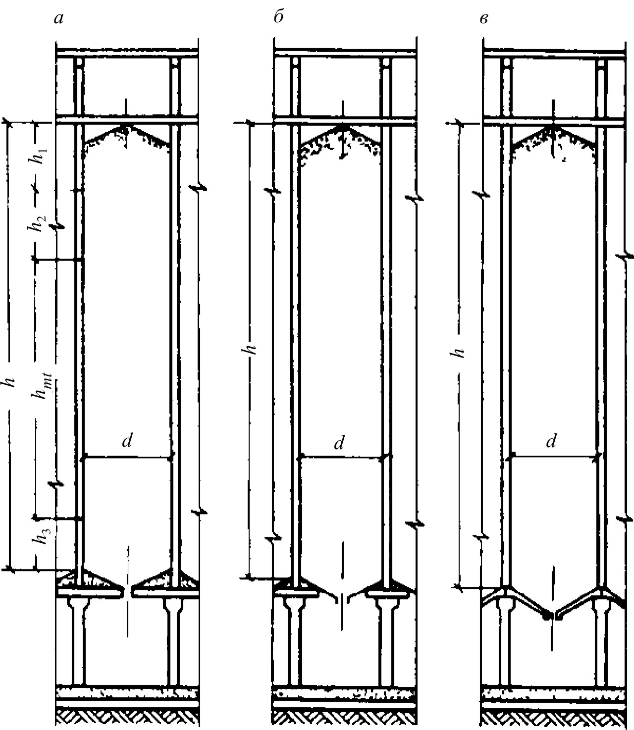

а – с плоским днищем и забуткой | б – с плоским днищем, стальной воронкой и забуткой | в – с воронкой без забутки

h – высота стен силосов; h₁ – высота верхней зоны; h₂ – высота второй зоны; h₃ – высота нижней зоны; h_{mt} – высота средней зоны; d – внутренний диаметр силоса

Рисунок 1 – Разрезы силосов

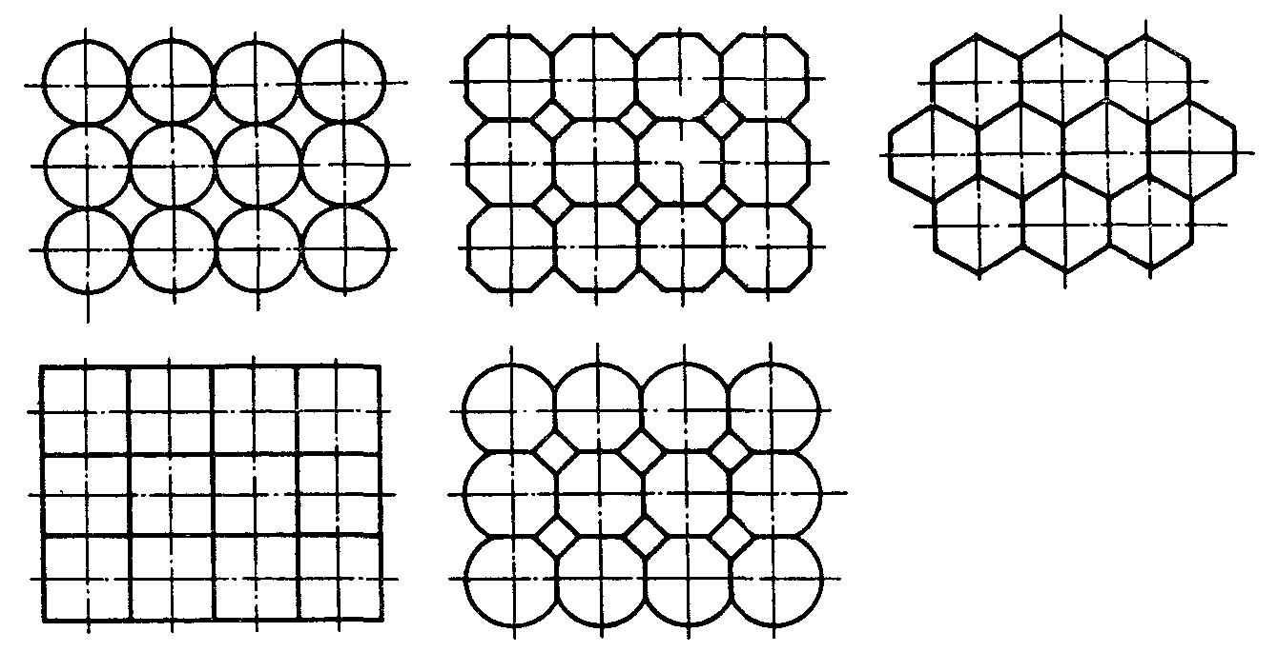

Рисунок 2 – Планы силосных корпусов

6.9.7 Железобетонные силосные корпуса длиной до 48 м должны проектироваться без деформационных швов. При всех типах грунтов основания, за исключением скальных, а также применении фундаментов из свай-стоек отношение длины силосного корпуса к его ширине и высоте должно быть не более 2. При однорядном расположении силосов это отношение допускается увеличивать до 3.
Возможно увеличение длины корпуса и указанных отношений при соответствующем обосновании.
(Измененная редакция, Изм. № 1).
6.9.8 В проектах должна предусматриваться защита стыков сборных элементов стен силосов от атмосферных осадков (конструкцией самого стыка или с помощью герметизирующих защитных покрытий).
6.9.9 Сборные железобетонные стены силосов, а также монолитные отдельно стоящие силосы диаметром свыше 12 м следует предусматривать из предварительно напряженных конструкций.
6.9.10 При проектировании сборных железобетонных квадратных силосов должны применяться объемные блоки. При этом следует стремиться к объединению и укрупнению силосов (с учетом технологии хранения сыпучего материала), например, путем монтажа стен силосов с пропуском отдельных элементов и созданием укрупненных силосов с решетчатыми внутренними стенами.
6.9.11 Отделка поверхности внутренних стен силосов должна способствовать лучшему истечению сыпучего материала. Для зерна и других легкосыпучих материалов допускается гладкая железобетонная поверхность стен без дополнительной отделки или затертая цементным раствором, а для стальных силосов – окрашенная натуральной олифой. Для муки, мучнистых и других трудносыпучих материалов для отделки всей поверхности стен или их нижней части, а также выпускных воронок следует применять составы согласно требованиям СП 71.13330.
6.9.12 Наружная окраска стен силосов должна быть светлых тонов. Материалы для окраски должны подбираться с учетом агрессивного воздействия наружной среды, для железобетонных силосов, кроме того, с применением гидрофобных добавок.
6.9.13 Наружные стены силосов для хранения муки и отрубей в целях предотвращения конденсации влаги на внутренней поверхности следует изолировать от внешней среды устройством коридоров с размещением силосов внутри здания.
Силосы для зерна, встроенные в здания мельниц, а также силосы для муки в III и IV климатических районах строительства допускается проектировать с беспустотной теплоизоляцией наружных стен.
(Измененная редакция, Изм. № 4).
6.9.14 Толщину стен сборных железобетонных силосов при сплошных гладких стенах следует предусматривать не менее 80 мм, при стенах с наружными ребрами (шириной не мене 60 мм) – не менее 40 мм, при стенах, служащих ограждением лестничных клеток – не менее 100 мм.
6.9.15 Силосные корпуса, отдельно стоящие силосы, надсилосные галереи, надстройки (выше уровня надсилосного перекрытия) следует проектировать в соответствии с СП 4.13130.
(Измененная редакция, Изм. № 4).
6.9.16 При проектировании силосов из монолитного железобетона, возводимых в скользящей опалубке, толщину стен следует принимать не менее 150 мм, ширину балок – не менее 200 мм, армирование предусматривать двустороннее, нахлестку горизонтальной арматуры в стыках без сварки – с длиной перепуска не менее 60 диаметров.
6.9.17 При проектировании силосов следует предусматривать устройства по снижению горизонтального давления зерновых продуктов при их выпуске (например, в круглых силосах с помощью установки разгрузочных центральных перфорированных труб или путем выпуска зерновых продуктов из силосов через отверстия в стенах межсилосных емкостей – звездочек), а также объединять (с учетом технологии хранения) квадратные силосы в группы для упрощения загрузки и выгрузки (через внутренний силос) путем устройства отверстий в стенах смежных силосов (рисунок 3). При объединении силосов использование их внутреннего объема должно быть максимальным.
Расстояние в свету между указанными отверстиями по высоте должно быть не более 0,8 наименьшего поперечного размера силоса, а суммарная площадь отверстий, приведенная к этому расстоянию, − не менее четырехкратной площади сечения выпускной самотечной трубы подсилосного этажа.
При обосновании в подразделе проекта «Технологические решения» допускается проектировать самостоятельный выпуск продукта из каждого силоса и звездочки, а также выпуск продуктов из звездочки через силос.
При проектировании подвесок для электротермометров, размещаемых внутри объединенных перепускными отверстиями силосов, а также при нескольких подвесках в силосе следует предусматривать закрепление нижнего конца подвески от горизонтального смещения.
Надсилосное перекрытие для повышения взрывобезопасности допускается проектировать в виде плит (над каждым силосом или группой объединенных силосов), отделенных от смежных участков перекрытий.
Все плиты надсилосных перекрытий должны плотно примыкать к стенам силосов.
(Измененная редакция, Изм. № 4).

а Ι−Ι б II−II в III−III
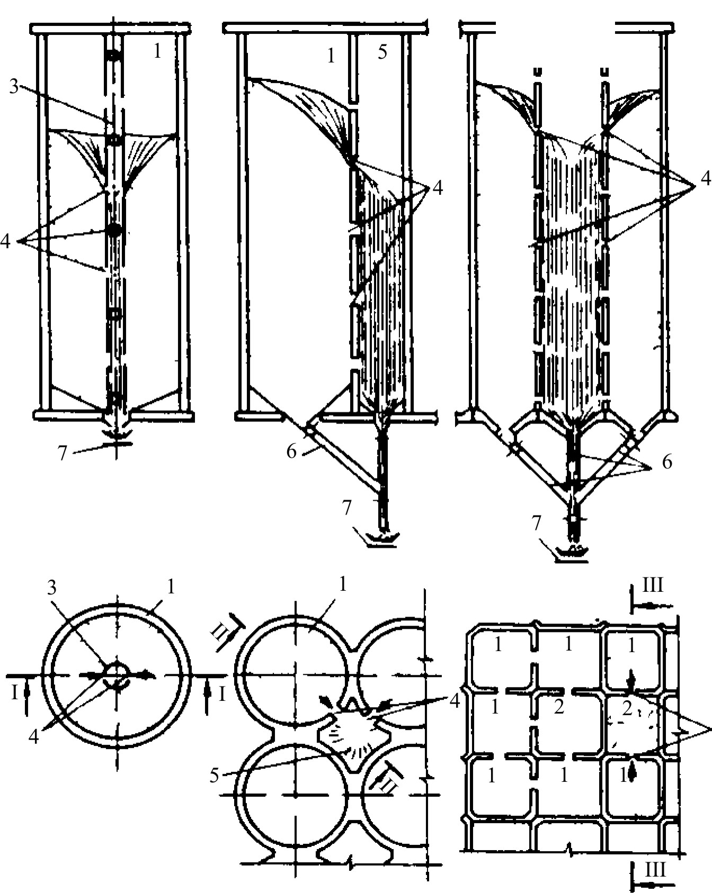
а – через разгрузочную трубу (I−Ι) | б – через звездочку (II−II) | в – через внутренний силос (III−III)

1 – силос пассивный, 2 – силос активный; 3 – разгрузочная труба; 4 – отверстия в стенах
силосов и в разгрузочной трубе; 5 – звездочка; 6 – самотечная труба; 7 – конвейер

Рисунок 3 − Выпуск сыпучего материала из силоса

6.9.18 Проекты силосов и силосных корпусов должны содержать указания по режиму первичной и эксплуатационной загрузок и разгрузки силосов, по наблюдению за осадками этих сооружений, а также предусматривать установку осадочных марок и реперов.
Все кольцевые или коробчатые элементы сборных стен силосов и силосных корпусов должны быть надежно связаны между собой по вертикали. Связь между сборными элементами осуществляется сцеплением раствора в горизонтальных швах (толщиной 20−30 мм), арматурой, устанавливаемой в стыках элементов, путем сварки закладных деталей или установки болтов.
Соединение с закладными деталями следует применять при специальном обосновании (возникновении растягивающих и больших сдвигающих усилий, например, при сейсмических воздействиях и др.).
При горизонтальной разрезке сборных стен круглых силосов в целях увеличения надежности вертикальных стыков криволинейных элементов рекомендуется предусматривать перевязку вертикальных швов.
Связь между сборными элементами в вертикальных стыках следует предусматривать с помощью болтовых сопряжений, сваркой закладных деталей и обжатием напрягаемой арматурой.
Допускается также при соответствующем обосновании замена болтовых и сварных сопряжений арматурой, уложенной в горизонтальных швах в местах стыков элементов.
При подборе марок и класса арматуры для армирования силосов в зависимости от характера действующих нагрузок и от расчетной температуры надлежит учитывать требования СП 63.13330
6.9.19 Защитный слой бетона до рабочей арматуры следует принимать не менее
25 мм в стенах круглых силосов и не менее 20 мм − квадратных.
6.9.20 При проектировании стен силосов из стали следует выполнять требования
СП 16.13330.
Рекомендуется применение для силосов оцинкованной стали. Для других видов стали необходимо предусматривать защиту от коррозии.
Места приложения сосредоточенных нагрузок на верхний контур стены силоса, а также места опирания силоса на отдельно стоящие опоры от потери местной устойчивости укрепляются вертикальными ребрами жесткости.
Кольцевые ребра жесткости должны быть замкнуты.
6.9.21 Днище силосов следует проектировать в виде стальных или сборных железобетонных воронок, опирающихся на колонны подсилосного этажа (непосредственно или через кольцевые балки) или в виде плоских железобетонных плит с наклонными набетонками (забутками) и стальными воронками в сочетании с наклонными забутками.
Если стены силосов возводятся в скользящей опалубке от уровня верха фундаментной плиты, то днище может опираться на колонны или на утолщение (пилястры) стен. Днище силосов диаметром до 6 м допускается проектировать с балками, опирающимися на стены подсилосного этажа. Допускается устройство днищ на грунте с подсилосными тоннелями.
Выпускные отверстия силосов должны располагаться в центре. При необходимости устройства нескольких выпускных отверстий их следует располагать симметрично относительно осей силоса.
Колонны подсилосного этажа следует располагать по прямоугольной сетке. Допускается также кольцевая расстановка колонн (рисунок 4).
Колонны подсилосного этажа следует проектировать сборными железобетонными, устанавливаемыми в стаканы монолитных или сборных подколенников.

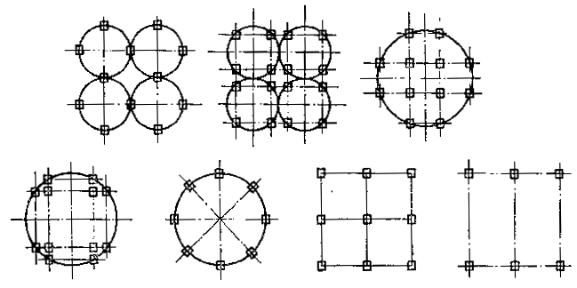

Рисунок 4 – Схемы расположения колонн подсилосного этажа

6.9.22 Покрытия отдельно стоящих круглых силосов при отсутствии надсилосного помещения, а также силосов диаметром более 12 м следует проектировать в виде оболочек.
Для надсилосных помещений следует применять облегченные стеновые ограждения из негорючих (НГ) материалов. Допускается также применение сборных железобетонных конструкций.
Надсилосные перекрытия следует проектировать из сборных железобетонных плит, опирающихся на стены силосов. Допускается опирать плиты на железобетонные или стальные балки. В отдельных случаях допускается устройство монолитной надсилосной плиты с использованием рабочего пола скользящей опалубки.
(Измененная редакция, Изм. № 2).
6.10 Складские здания
6.10.1 Здания зерноскладов следует проектировать одноэтажными в виде прямоугольника в плане, без перепадов высот, с унифицированными объемно-планировочными параметрами:
пролеты – 6 и 12 м;
шаг опор – 6 м;
высота помещений у стен – 3,6 м.
Следует учитывать требования ГОСТ 28984.
П р и м е ч а н и я
1 В зерноскладах из местных строительных материалов с деревянным внутренним каркасом допускается принимать пролеты между опорами менее 6 м, а также изменять высоту стен (увеличивать или уменьшать) при условии выполнения требований эксплуатации и соответствующем обосновании.
2 Допускается проектировать однопролетные сводчатые зерносклады с пролетами 18 и 24 м.
3 Расстояние от верха насыпи зерна до низа несущих конструкций покрытия следует принимать не менее 0,5 м.
(Измененная редакция, Изм. № 2).
6.10.2 Зерносклады допускается проектировать с наклонными полами (с уклоном не менее 1:1,4), если гидрогеологические условия площадки строительства допускают устройство транспортерных тоннелей и полов здания без устройства гидроизоляции и при этом имеются соответствующие условия для технологического процесса.
Ворота в зерноскладах следует проектировать распашными. В зерноскладах с наклонными полами с полной выгрузкой зерна самотеком, а также в зерноскладах, оборудованных аэрожелобами, следует предусматривать двое ворот, располагаемых в разных концах здания. При горизонтальных полах число ворот определяется в подразделе проекта «Технологические решения», но предусматривается не менее двух.
В зерноскладах, предназначенных для хранения семян, ворота должны быть двойными: внутренние сетчатые из металлической сетки с ячейками размером не более 12×12 мм и наружные (сплошные).
(Измененная редакция, Изм. № 2).
6.10.3 Зерносклады следует проектировать без световых проемов.
6.10.4 Зерносклады с наклонными полами следует проектировать таким образом, чтобы исключить возможность выхода рабочих на насыпь зерна при его выгрузке из склада (устраивать боковое ограждение галереи на всю ее высоту до крыши, блокировку электродвигателей конвейеров, расположенных в тоннелях, с механизмами открывания дверей и др.).
6.10.5 В зерноскладах с горизонтальными полами над проемами в перекрытии тоннелей для выпуска зерна следует предусматривать установку стационарных решетчатых колонок круглого сечения.
6.10.6 (Исключен, Изм. № 4).
6.10.7 Покрытие зерноскладов следует проектировать с уклоном 1:2,1, соответствующим углу естественного откоса зерна, из волнистых хризотилцементных листов. Для повышения водонепроницаемости допускается при соответствующем обосновании предусматривать укладку хризотилцементных листов по сплошному дощатому настилу с прокладкой слоя рулонного кровельного материала.
Рулонный кровельный материал следует прокладывать насухо, но с проклейкой стыков мастикой.
П р и м е ч а н и е – Для III и IV климатических районов строительства в соответствии с СП 131.13330 покрытие зерноскладов допускается проектировать из хризотилцементных волнистых листов унифицированного или усиленного профиля с уплотнением продольных и поперечных соединений без устройства настила.
(Измененная редакция, Изм. № 4).
6.10.8 Стены, покрытия и полы зданий зерноскладов должны быть беспустотными. Внутренние поверхности стен зерноскладов должны быть гладкими (без выступов, впадин, горизонтальных ребер, поясков и щелей), доступными для очистки и дезинфекции. Материалы строительных конструкций зданий, а также вещества и составы, применяемые для отделки и защиты конструкций от гниения и возгорания, должны быть безвредными для хранимого зерна или семян.
Противокапиллярную гидроизоляцию несущих стен зданий зерноскладов следует предусматривать из цементного раствора состава 1:2 толщиной 20 мм.
6.10.9 Вынос кровли (за наружную поверхность стен) для зерноскладов должен быть не менее 0,7 м.
6.10.10 Полы в складских зданиях следует проектировать асфальтобетонными с толщиной покрытия 25 мм в зерноскладах и 50 мм – в складах тарных грузов. В покрытиях полов не допускается применение дегтей и дегтевых мастик.
(Измененная редакция, Изм. № 4).
6.10.11 Проекты зерноскладов должны содержать указания о нанесении на стены ярких линий и надписей, ограничивающих предельную высоту зерновой насыпи.
6.10.12 Площадь зданий зерноскладов между противопожарными стенами следует принимать по нормативным документам по пожарной безопасности, но не более 3000 м².
(Измененная редакция, Изм. № 2).
6.10.13 Склады готовой продукции в виде тарных грузов (мешков и пакетов с мукой, комбикормами) следует проектировать одноэтажными или многоэтажными (не более шести этажей). Склады сырья комбикормовых заводов следует проектировать одноэтажными.
Для одноэтажных складов принимают сетку колонн 9×6, 12×6 и 18×6 м, высоту стен 6 и 7,2 м. Для многоэтажных складов следует принимать сетку колонн 6×6 м и высоту этажей 4,8 м, для верхнего этажа – также сетку колонн 12×6 и 18×6 м.
(Измененная редакция, Изм. № 2).
6.10.14 Помещения зарядных станций для аккумуляторных погрузчиков допускается располагать в здании склада тарных грузов на первом этаже у торца здания.
Ограждающие конструкции помещения для зарядки аккумуляторов должны иметь предел огнестойкости и класс конструктивной пожарной опасности в соответствии с требованиями СП 4.13130.
(Измененная редакция, Изм. № 4).
6.10.15 Здания складов активного вентилирования и половохранилища следует проектировать одноэтажными, без чердаков.
Расположение вспомогательных помещений в здании половохранилища не допускается.
6.10.16 Внутри многоэтажных зданий складов тарных грузов следует предусматривать (при наличии технологических требований) грузовой лифт с защитой проемов между лифтом и складскими помещениями на этажах здания в соответствии с требованиями нормативных документов по пожарной безопасности.
6.10.17 При пожаре удаление продуктов горения из складских зданий следует предусматривать в соответствии с СП 7.13130.
6.10.16, 6.10.17 (Измененная редакция, Изм. № 4).
6.10.18 Наружные стены складов тарных грузов следует предусматривать сборными из железобетонных панелей.
6.10.19 Перекрытия складов тарных грузов следует проектировать сборно-монолитными с устройством монолитного железобетонного слоя поверх сборных железобетонных плит. Участки перекрытий, на которые исключено воздействие нагрузок от колес погрузчиков, допускается проектировать сборными железобетонными.
6.11 Прочие здания и сооружения
6.11.1 Размеры транспортерных галерей тоннелей и выходы из них должны принимать в соответствии с требованиями СП 43.13330 и с учетом технологии производства.
Эвакуационные выходы из галерей следует предусматривать в соответствии с
СП 1.13130.
Наличие в проектах подземных галерей или тоннелей, соединяющих помещения категории Б как между собой, так и с помещениями других категорий, должно быть обосновано технологической необходимостью.
В зданиях категории Б не допускается предусматривать соединяющие их с другими зданиями и помещениями тоннели и подземные галереи без устройства огнепреграждающих клапанов и тамбур-шлюзов.
Производственные помещения, расположенные в полуподвальных этажах, и подземные транспортные тоннели должны быть обеспечены вентиляцией и иметь не менее двух входов-выходов, расположенных в начале и конце помещения или тоннеля. Короткие тоннели (длиной 15–20 м) могут иметь один вход-выход. При длине тоннеля более 120 м следует предусматривать промежуточные выходы не реже чем через 100 м высотой 1,5 м и шириной 0,7 м, заканчивающиеся вне здания зерносклада колодцем с люком, оборудованным металлической лестницей или скобами для выхода.
(Измененная редакция, Изм. № 4).
6.11.2 В надсилосных и подсилосных галереях, связывающих рабочие здания элеваторов с силосными корпусами, следует предусматривать ЛСК из профилированных стальных оцинкованных или хризотилцементных листов. Допускается применение других конструкций, но в сочетании с участками ЛСК.
(Измененная редакция, Изм. № 2).
6.11.3 При проектировании галерей и тоннелей, соединяющих рабочие здания элеваторов с силосными корпусами или силосные корпуса между собой, а также при определении размеров осадочных швов следует учитывать относительное смещение смежных зданий и сооружений (по вертикали и в двух направлениях по горизонтали) в результате неравномерных осадок, определяемых расчетом.
(Измененная редакция, Изм. № 2).
6.11.4 Приемные сооружения для разгрузки сыпучих материалов с железнодорожного и автомобильного транспорта категории Б по взрывопожарной опасности следует проектировать в соответствии с СП 4.13130.
6.11.5 В производственных помещениях не допускается устраивать бытовые помещения и помещения с массовым (временным или постоянным) пребыванием людей (комнаты для собраний, для приема пищи).
Административно-бытовые помещения следует размещать в соответствии с требованиями СП 44.13330, СП 4.13130.
6.11.4, 6.11.5 (Измененная редакция, Изм. № 4).
6.11.6 В производственных зданиях допускается размещать диспетчерскую, помещение для обогревания рабочих, вальцерезную мастерскую, а также подсобные помещения без постоянного пребывания в них людей.
6.11.7 Помещения (кабины) для обогревания рабочих, размещаемые на этажах рабочего здания элеватора, следует проектировать размерами не менее 1,5×1,5 м и не более 4 м² из конструкций из негорючих (НГ) материалов.
(Измененная редакция, Изм. № 2).
6.11.8 В производственных корпусах мельниц, на комбикормовых заводах и в складах муки уборные допускается размещать на первом этаже.
(Измененная редакция, Изм. № 2).
6.11.9 Подземные помещения сооружений для разгрузки зерна и мучнистого сырья по степени допустимого увлажнения ограждающих конструкций относятся к первой категории.

7 Нагрузки и воздействия
7.1 Конструкции зданий и сооружений для хранения и переработки зерна следует рассчитывать на нагрузки и воздействия в соответствии с требованиями СП 20.13330. При расчете стен и бункеров должны быть учтены следующие нагрузки и воздействия:
а) временные длительные: от веса сыпучих материалов; равномерного и длительной части горизонтального неравномерно распределенного по высоте и периметру давления сыпучих материалов на стены силосов и звездочек; трения сыпучих материалов о стены силосов; давления сыпучих материалов на днище силосов; подвесок электротермометров; веса технологического оборудования с учетом динамических воздействий; усадки и ползучести бетона; крена при неравномерных осадках фундаментов; неравномерно распределенного реактивного давления грунта на подошву фундамента и неравномерной загрузки силосов; изгиба силосного корпуса при сблокированных силосах;
б) кратковременные: возникающие при изменении температуры наружного воздуха; от кратковременной части горизонтального неравномерного давления сыпучих материалов; давления воздуха, нагнетаемого в силос при активной вентиляции, газации, гомогенизации и пневматической выгрузке сыпучего материала.
П р и м е ч а н и я
1 Для зданий и сооружений, где возможен аварийный взрыв пылевоздушной смеси, следует также учитывать временную особую нагрузку – от давления, развиваемого при взрыве.
2 Длительные и кратковременные части горизонтального неравномерного давления сыпучих материалов следует определять согласно 7.22.
Нагрузки от собственного веса конструкций, веса оборудования, снега, ветра, коэффициенты надежности по нагрузке для них и сочетания нагрузок следует учитывать в соответствии с требованиями СП 20.13330.
(Измененная редакция, Изм. № 2, № 3).
7.2 При расчете на прочность коэффициент надежности по нагрузке для давления сыпучих материалов на стены и днища силосов, бункеров и зерноскладов следует принимать равным 1,3; для ветровой нагрузки на рабочие здания –1,3; для давлений воздуха и нагрузок, вызванных температурными воздействиями – 1,1.
П р и м е ч а н и е – Снеговую нагрузку на конусные покрытия одиночных силосов необходимо принимать с коэффициентом с = 0,4, с распространением этой нагрузки по всей площади покрытия или по ее половине.
7.3 Расчет перекрытий производственных и складских зданий и сооружений, площадок и галерей следует производить с учетом нагрузок от оборудования и складируемых материалов в соответствии с подразделом проекта «Технологические решения», но не менее, чем нормативная нагрузка в 2000 Па (200 кгс/м²) с учетом коэффициента надежности по нагрузке (для предельных состояний первой группы), равного 1,2.
П р и м е ч а н и е – Расчет конструкций (перекрытий, покрытий, наклонных днищ и воронок силосов, стен, перегородок), ограждающих помещения, в которых возможен аварийный взрыв пылевоздушной смеси, следует производить на особую нагрузру P_{a}, равномерно распределенную по площади ограждения и принимаемую в зависимости от условий срабатывания легкосбрасываемых конструкций.
7.4 Удельный вес сыпучих материалов γ, их угол внутреннего трения ϕ и коэффициент трения сыпучих материалов о стены силоса f необходимо принимать в соответствии с приложением В.
7.5 При определении горизонтального давления сыпучих материалов на стены силосов во время заполнения и опорожнения емкостей, а также в процессе хранения следует учитывать равномерно распределенное по периметру давление, определяемое в соответствии с 7.6, совместно с местными повышенными давлениями – кольцевым, локальным и полосовым, величины которых следует определять согласно требованиям 7.7–7.9 и 7.12.
7.6 Равномерно распределенное по периметру нормативное горизонтальное давление сыпучих материалов на стены силосов на глубине z от верха засыпки вычисляется по формуле
, (1)
где ρ – гидравлический радиус поперечного сечений силоса, определяемый по формуле
,
где А – площадь поперечного сечения силоса;
U – периметр поперечного сечения силоса;
λ – коэффициент бокового давления сыпучего материала, определяемый по формуле
λ = tg²(45°–ϕ/2)
(для зерна допускается ринимать λ= 0,44);
е – основание натурального логарифма.
(Измененная редакция, Изм. № 4).
7.7 Кольцевое горизонтальное давление сыпучих материалов на стены круглых силосов принимается равномерно распределенным по всему периметру стен силосов с высотой зоны кольцевой нагрузки, равной 1/4 диаметра силоса. Зона может занимать любое положение по высоте.
Нормативное значение кольцевого горизонтального давления вычисляется по формуле
, (2)
где а₁ – коэффициент местного повышения давления, принимаемый согласно требованиям 7.11.
7.8 Локальное горизонтальное давление на стены круглых силосов принимается распределенным по двум площадкам, расположенным с двух диаметрально противоположных сторон силоса. Размер площадок устанавливается равным (где d — внутренний диаметр силоса). Площадки могут занимать любое положение по высоте и периметру.
Нормативное значение локального горизонтального давления вычисляется по формуле
, (3)

где а₂ – коэффициент местного повышения давления, принимаемый согласно требованиям 7.11.
7.9 Если из силоса диаметром 12 м и более производится пристенный выпуск сыпучего материала с образованием воронки потока сыпучего материала у стены силоса, то следует учитывать понижение горизонтального давления сыпучего материала над выпускным отверстием на всю высоту силоса, при этом схема распределения горизонтального давления принимается по рисунку 5.

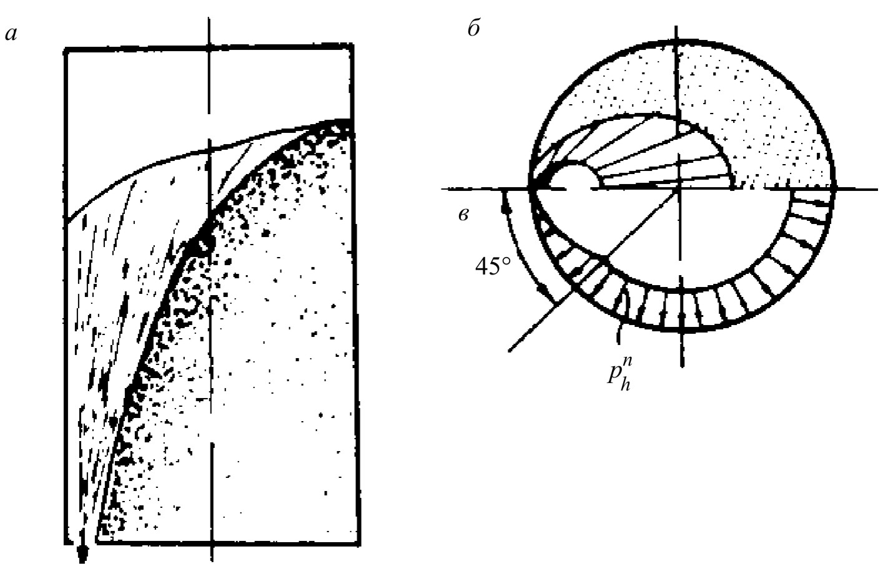

а – разрез силоса; б – план; в – эпюра давления

Рисунок 5 – Схема распределения горизонтального давления

При внецентренной загрузке или выгрузке силосов диаметром 12 м и более горизонтальное давление следует определять с учетом разного уровня сыпучего материала по периметру его верхнего конуса.
7.10 Горизонтальное давление сыпучих материалов на стены круглых железобетонных силосов и стальных силосов с жесткими ребрами, работающими на изгиб, принимается равным сумме равномерного давления, определяемого по формуле (1), и локального давления, определяемого по формуле (3).
Горизонтальное давление сыпучих материалов на стены стальных круглых листовых силосов, не усиленных ребрами, допускается принимать равномерно распределенным по периметру и равным сумме давлений, определяемых по формулам (1) и (2). При этом разгрузка из силоса основной массы сыпучего материала должна производиться осесимметричным потоком через центральный выпуск.
7.11 Численные значения коэффициентов а₁ и а₂ в формулах (2) и (3) должны приниматься согласно таблице 1.
Т а б л и ц а 1
Коэффициент | Отношение высоты силоса h к его диаметру d
 | 10 | 5 | 2,5 | 1,67 | 1,25 | 0,83 | 0,625
а₁ | 1,8 | 1,5 | 1,2 | 0,9 | 0,70 | 0,50 | 0,30
а₂ | 1,25 | 1,00 | 0,50 | 0,25 | 0,12 | 0,06 | 0,03
П р и м е ч а н и е – h – высота от верха силоса до верха воронки или забутки (рисунок 5). Для промежуточных отношений h/d значения коэффициентов а₁ и а₂ допускается определять интерполяцией.

7.12 Полосовое горизонтальное давление на стены квадратных и прямоугольных силосов и на стены звездочек принимается равномерно распределенным по всему периметру стен в любом их месте по высоте.
Нормативное значение полосового давления вычисляется по формуле
, (4)
где а₃ – коэффициент местного повышения давления сыпучего материала, равномерно распределенного по всему периметру квадратного силоса или звездочки.
Значение коэффициента а₃ для квадратных силосов со стороной 3–4 м и для звездочек сблокированных силосов диаметром 6–12 м, высотой h ≥ 15 м принимается равным 0,20; при высоте h < 15 м – равным 0,1.
Для квадратных силосов со стороной больше 4 м значение а₃ принимается по опытным данным, но не менее 0,20.
7.13 Изменчивость горизонтальных давлений сыпучих материалов на стены квадратных силосов размером 3×3 м, круглых силосов диаметром 6–12 м и аналогичных многогранных силосов следует учитывать расчетом стен на выносливость с коэффициентом асимметрии цикла ρ_{s}= 0,85 при стенах с предварительным напряжением и ρ_{s} = ρ_{b} = 0,7 для конструкций без предварительного напряжения.
7.14 Нормативное значение вертикального давления сыпучего материала , передающегося на стены силоса силами трения, вычисляется по формуле
. (5)
7.15 Вертикальное нормативное давление сыпучих материалов на днище силоса вычисляется по формуле
, (6)
где а₄ – коэффициент, принимаемый по приложению Г.
7.16 При нагнетании воздуха или газа в силос, при работе пневматических систем выпуска, активной вентиляции и газации неподвижного сыпучего материала (без образования кипящего слоя) кроме давлений сыпучих материалов должно быть учтено избыточное давление воздуха или газа на стены и днище силоса.
Значение и распределение избыточного давления воздуха принимаются по данным подраздела проекта «Технологические решения».
7.17 Для силосов, в которых нагнетается воздух с образованием кипящего слоя (гомогенизация), нормативное давление на днище и стены в пределах кипящего слоя определяется от сыпучего материала и сжатого воздуха как гидростатическое давление жидкости с удельным весом, равным 0,67γ, где γ – удельный вес сыпучего материала (см. приложение В), при этом следует учитывать повышение уровня сыпучего материала в связи с уменьшением удельного веса в процессе гомогенизации.
7.18 Температурные воздействия от суточного изменения температуры наружного воздуха и перепада температуры по толщине стен допускается заменять дополнительным горизонтальным давлением сыпучего материала на наружные стены сблокированных или отдельно стоящих силосов, считая его равномерно распределенным по периметру и высоте. Нормативное значение этого давления вычисляется по формуле
, (7)
где Т₁ – суточная амплитуда температуры наружного воздуха, принимаемая по СП 20.13330;
Е_{т} – модуль деформации сжатия сыпучего материала; для зерновых силосов значение Е_{т}, МПа (кгс/см²), допускается принимать по формуле
, МПа
;
Е_{с} – модуль упругости материала стен силосов; для железобетонных стен с учетом трещин допускается принимать Е_{с}= 10000 МПа (100000 кгс/см²);
k_{t} – коэффициент равный: 2 – для стальных и монолитных железобетонных стен силосов; 1 – для сборных железобетонных стен;
а_{t} – коэффициент линейной температурной деформации материала стен;
d – внутренний диаметр силоса;
t – толщина стен;
ν – начальный коэффициент поперечных деформаций (коэффициент Пуассона), принимаемый для зерновых продуктов равным 0,4.
Допускается давление вычислять по формуле
, (7а)
где k_{t1} – коэффициент, принимаемый равным: 0,4 – для стальных стен силосов: 0,2 – для монолитных железобетонных; 0,15 – для сборных железобетонных при толщине стен менее 15 см; 0,1 – при толщине стен 15 см и более.
Значение принимается по формуле (1) в нижней зоне силоса. При определении по формулам (7) и (7а) добавочные усилия от усадки бетона и неравномерного нагрева солнцем не учитываются.
П р и м е ч а н и е – Для квадратных силосов в формуле (7) вместо внутреннего диаметра силоса d следует принимать расстояние в свету между противоположными стенами l.
7.19 Нормативные давления сыпучего материала на наклонную под углом α к горизонту поверхность днищ или воронок силосов вычисляются по формулам
нормальное к поверхности воронки или днища
; (8)
касательное к поверхности воронки или днища
. (9)
7.20 При выполнении требований 6.9.17 горизонтальное давление на стены круглых и квадратных силосов, из которых зерно выпускается через разгрузочные трубы или смежные силосы и звездочки, определяют с учетом требований 7.5–7.19, умножая коэффициенты а₁, а₂ и а₃ на коэффициент условий работы γ_{с} = 0,3; коэффициенты р_{s}, и р_{b} – на коэффициент γ_{с} = 1,2.
7.21 Нормативное горизонтальное давление сыпучего материала на внешние стенки разгрузочной трубы при размерах ее не более 0,15 диаметра силоса допускается определять по формуле (1) с умножением на коэффициент γ_{ext} = 1,5 (для силосов диаметром 6–18 м).
Силы трения, действующие на подвески электротермометров, допускается определять как давление , умноженное на коэффициент трения, данный в приложении В.
7.22 Кратковременная часть горизонтального неравномерного давления сыпучих материалов принимается равной 0,7 соответствующих кольцевых, локальных и полосовых давлений, определяемых по формулам (2) – (4); остальная часть неравномерного давления, а также давление, определяемое по формуле (1), принимаются как длительные горизонтальные давления.
7.23 Давление зерна на стены зерноскладов следует определять как давление на подпорные стены.

8 Расчет конструкций
8.1 Несущие конструкции производственных зданий и сооружений предприятий по хранению и переработке зерна должны соответствовать ГОСТ 27751. При этом необходимо учитывать нагрузки и их сочетания в соответствии с 7.1–7.3, а также динамическое воздействие на конструкции оборудования.
П р и м е ч а н и я
1 Конструкции помещений с производствами категории Б (перекрытия, включая заполнение монтажных проемов, внутренние стены, перегородки), а также рабочих зданий элеваторов, надсилосных и подсилосных этажей (включая наклонные днища и воронки силосов) следует рассчитывать на прочность от воздействия особой нагрузки по 7.1 (примечание 1), принимаемой равномерно распределенной по всей площади конструкций внутри помещения, при этом все остальные кратковременные нагрузки допускается не учитывать.
2 Наружные ЛСК (за исключением оконных стекол и других конструкций, входящих в расчетную площадь 0,03 м² на 1 м³ объема помещений) допускается проектировать из условий их разрушения или вскрытия при избыточном давлении внутри помещения р_{а} =2000 Па (200 кгс/м²).
(Измененная редакция, Изм. № 2, № 4).
8.2 При расчете сборно-монолитных перекрытий следует учитывать изменения нагрузок и расчетных схем, соответствующие условиям работы конструкций в процессе строительства и после замоноличивания.
(Измененная редакция, Изм. № 2).
8.3 Стены железобетонных силосов
8.3.1 Стены железобетонных силосов должны удовлетворять требованиям расчетов по несущей способности (расчет на прочность – предельные состояния первой группы) и пригодности к нормальной эксплуатации (расчет с целью исключения образования или чрезмерного раскрытия трещин, для прямоугольных силосов – исключения чрезмерных прогибов – предельные состояния второй группы) согласно СП 63.13330.
При расчете стен силосов учитывается основное сочетание нагрузок и воздействий (горизонтальное давление сыпучих материалов на стены силосов по 7.5, температурные воздействия по 7.18, а также давление воздуха по 7.16 и 7.17, давление ветра на оболочку пустого или заполненного отдельно стоящего силоса диаметром свыше 12 м). Усилия от давления воздуха и температурных воздействий умножают на коэффициент сочетания нагрузок, равный 0,9; от ветра – на коэффициент, равный 0,8.
При расчете конструкций для предельных состояний как первой, так и второй группы должна быть учтена изменчивость нагрузок и воздействий. При этом расчет по несущей способности на выносливость для стен силосов, возводимых в скользящей опалубке (круглых диаметром 12 м и менее и квадратных), производится на основное сочетание расчетных нагрузок с коэффициентом надежности по нагрузке по 7.2, для всех остальных силосов – на основное сочетание нагрузок с коэффициентом надежности по нагрузке, равным 1. Коэффициент асимметрии цикла следует принимать согласно 7.13.
8.3.2 Стены силосов, в которых возможно хранение различных сыпучих материалов, следует рассчитывать на максимальное давление, возникающее от этих сыпучих материалов. Допускается все силосы мукомольно-крупяных и комбикормовых предприятий рассчитывать на нагрузку от зерна.
8.3.3 Усилия в стенах железобетонных силосов от давления сыпучих материалов следует определять с учетом пространственной работы стен силосов. Допускается при расчете усилий в вертикальных сечениях стен круглых сблокированных силосов считать эти силосы отдельно стоящими замкнутыми цилиндрическими оболочками с постоянным сечением стен по контуру оболочки, при этом усилия от загрузки звездочек учитывают отдельно.
Усилия в стенах круглых силосов допускается определять в упругой стадии работы ортотропной цилиндрической оболочки и без учета появления в них трещин.
Сборные элементы силосов следует дополнительно проверять на нагрузки и воздействия, возникающие при их транспортировании и монтаже.
8.3.4 Расчетную растягивающую продольную силу N и расчетный изгибающий момент М на единицу высоты в вертикальных сечениях стен круглых железобетонных силосов, имеющих по концам шарнирно связанные со стенами, жесткие в горизонтальных плоскостях диафрагмы, от горизонтальных давлений сыпучих материалов, указанных в 7.10, в пределах высоты h_{mt} (рисунок 1) допускается вычислять по формулам:
; (10)
, (11)
где γ_{f} – коэффициент надежности по нагрузке, равный 1,3 при расчете на прочность и образование трещин и равный 1 при расчете по деформациям, раскрытию и закрытию трещин;
γ_{с} – коэффициент условий работы, принимаемый равным 1.
Коэффициенты α₁ и α₂, учитывающие влияние локальных давлений сыпучих материалов, вычисляются по формулам:
α₁ = 0,4а₂ξ₁с₁;
α₂ = 0,02а₂ξ₂с₂,
где ξ₁,ξ₂ – коэффициенты, учитывающие влияние относительной толщины стен и определяемые по формулам:
;
;
t – толщина стен силоса без ребер или приведенная толщина стен с ребрами (по равенству моментов инерции) ;
t_{nom} – номинальная толщина стен по таблице 2;
с₁ – коэффициент, учитывающий длительность действия давления и принимаемый равным: 1 – при действии полного давления: 0,7 – при действии кратковременной части давления и 0,3 – при действии длительной части давления в соответствии с 7.10.
Т а б л и ц а 2
Диаметр силоса, м | 3 | 6 | 12 | 18 | 24
Номинальная толщина стен t_{nom}, см | 16 | 18 | 24 | 27 | 30

При коэффициенте с₁ = 1 значения α₁ и α₂ определяют по графикам, приведенным на рисунках 6 и 7 соответственно.
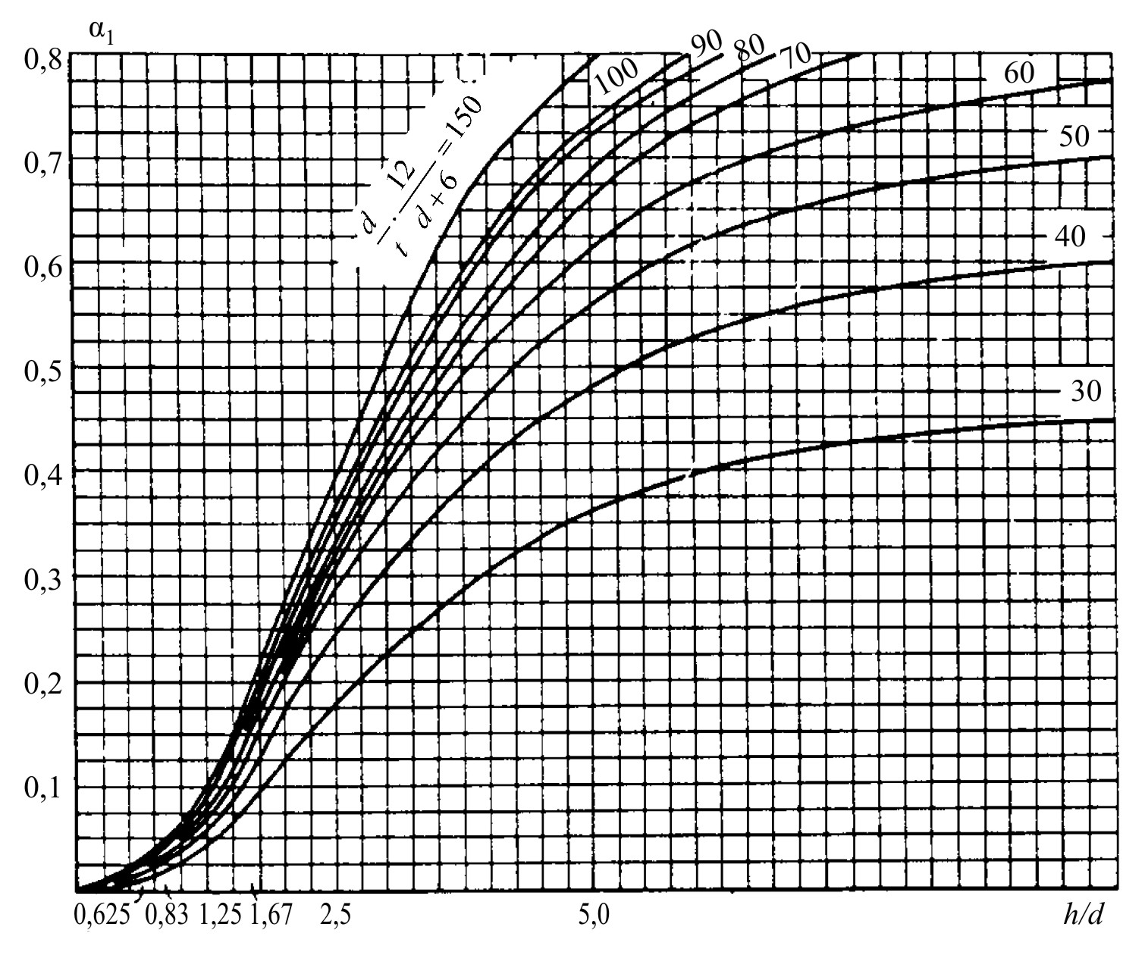
Рисунок 6 – Значения коэффициента α₁

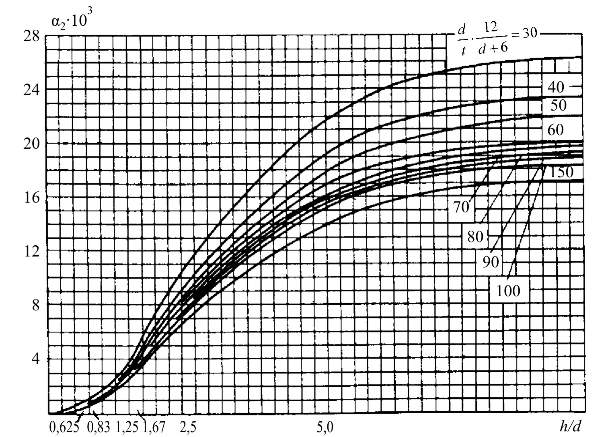

Рисунок 7 – Значения коэффициента α₂ моментов, рассчитанных по формулам (11) и (17)

8.3.5 Стены круглых железобетонных силосов диаметром 6 и 12 м, имеющих шарнирно связанные со стенами жесткие в горизонтальной плоскости диафрагмы, допускается рассчитывать в зонах на высотах h₁, h₂ и h₃ (рисунок 5) на центральную растягивающую продольную силу N, определяемую по формуле
, (12)
где а₁ – коэффициент, значение которого в пределах высот h₂ и h₃ принимается по таблице 1, в пределах высоты h₁ – равным 0,5.
П р и м е ч а н и е – При h30 м h₁ =h₂ = h₃ =5 м; при меньших значениях h высоту зон h₁, h₂ и h₃ принимают равной при h/6.
8.3.6 При расчете стен многогранных силосов (кроме прямоугольных) продольные растягивающие силы определяют по формуле (10) как для круглого силоса диаметром, равным четырем гидравлическим радиусам многогранного силоса. Пролетный и опорный изгибающие моменты в гранях многогранника определяют как суммы моментов, рассчитанных по формулам (11) и (17). В формуле (17) следует принимать = 0 и расстояние l, равное длине внутренней грани многогранника.
8.3.7 Стены звездочек круглых и многогранных сблокированных силосов следует проверять по прочности на расчетные усилия, возникающие при загрузке звездочки в случае, когда смежные силосы не заполнены (рисунок 8, а), а также на сумму усилий, возникающих в стенах звездочки, в случае загрузки звездочки и смежного силоса (рисунок 8, б). В этих случаях загрузки допускается не производить расчет стен на образование и раскрытие трещин и не учитывать температурные воздействия на них.
В формуле (17) следует принимать = 0 и расстояние l, равное длине внутренней грани многогранника.
При загрузке звездочки возникающую при этом продольную силу в ее стенах допускается не учитывать, а значение изгибающего момента определять по формуле
, (13)
где α₃ – коэффициент, принимаемый по данным таблицы 3 для опорного и пролетного моментов в зависимости от угла ψ, указанного на рисунке 8, в;
– нормативное горизонтальное давление сыпучего материала на стены звездочки, определяемое по 7.6; для звездочек силосных корпусов с рядовым расположением силосов допускается принимать
,
– давление в силосе по формуле (1).
При загрузке звездочки и силоса (рисунок 8, б) продольную силу и изгибающий момент определяют по формулам:
; (14)
; (15)

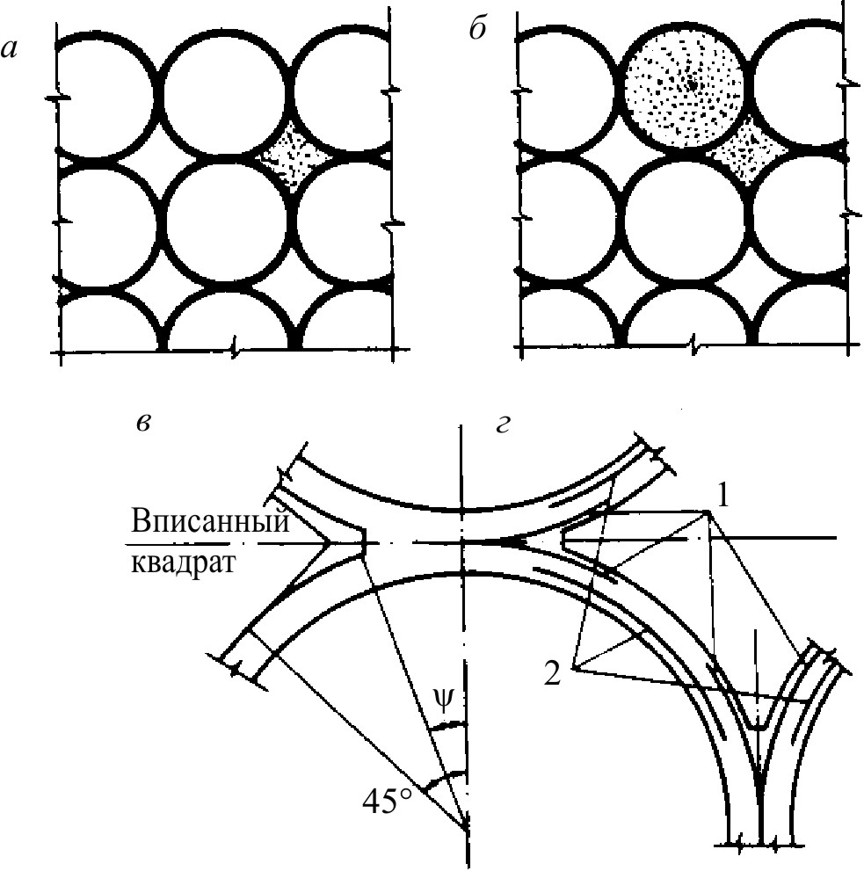

а – загрузка звездочки; б – загрузка звездочки и силоса; в – определение угла ψ;
г – дополнительное армирование стен звездочки:
1 – опорная арматура; 2 – пролетная арматура

Рисунок 8 – К расчету звездочки

Для силосных корпусов со сборными силосами, соединенными между собой в местах касания, коэффициент γ_{с} в формуле (13) допускается принимать равным 1,25 для наружных силосов и 2,5 – для внутренних.
Т а б л и ц а 3
d, м | h, м | Опоры |  |  |  |  |  |  | Пролеты
 |  | ψ, град
 |  | 0 | 5 | 10 | 15 | 20 | 22,5 | 0 |  | 5 | 10 | 15 | 20 | 22,5
6 | 30 | 0,186 | 0,153 | 0,124 | 0,100 | 0,083 | 0,057 | 0,116 |  | 0,092 | 0,072 | 0,057 | 0,042 | 0,029
6  12 | 15  30 | 0,150 | 0,125 | 0,100 | 0,080 | 0,066 | 0,057 | 0,093 |  | 0,075 | 0,060 | 0,045 | 0,035 | 0,029
12 | 15 | 0,075 | 0,060 | 0,057 | 0,057 | 0,057 | 0,057 | 0,040 |  | 0,037 | 0,029 | 0,029 | 0,029 | 0,029
П р и м е ч а н и е – При диаметре силоса 9 м значение коэффициента α₃ определяется интерполяцией.

8.3.8 Стены силосов диаметром 12 м и более, загружаемых или разгружаемых внецентренно, следует проверять на усилия, определяемые с учетом разного уровня сыпучего материала по периметру его верхнего конуса.
Если при разгрузке силоса вблизи стен образуется воронка в сыпучем материале с местным снижением горизонтального давления, то следует производить проверку достаточности принятого армирования для восприятия местных усилий в связи со снижением горизонтальных давлений в потоке (см. 7.9).
8.3.9 Расчетную растягивающую продольную силу N и расчетный изгибающий момент М в вертикальных сечениях стен квадратных железобетонных силосов от горизонтальных давлений сыпучего материала следует определять по формулам:
; (16)
, (17)
где β₁ – коэффициент, равный 1/24 для пролетного изгибающего момента, 1/12 – для опорного момента монолитных силосов, для силосных корпусов со сборными силосами – устанавливаемый с учетом жесткости заделки стен, зависящей от конструктивного решения узловых соединений.
8.3.10 При расчете наружных стен сблокированных или одиночных силосов следует учитывать дополнительные изгибающие моменты М_{t} (для квадратных и многогранных силосов) и растягивающие продольные силы N_{t} от температурных воздействий. Эти усилия допускается определять по формулам:
; (18)
; (19)
, (20)
где γ_{f} – коэффициент надежности по нагрузке, равный 1,1 при расчете на прочность и равный 1 при расчете по деформациям, раскрытию и закрытию трещин.
П р и м е ч а н и е – Для верхних и нижних участков стен круглых силосов, определяемых согласно 8.3.5, температурные воздействия допускается не учитывать.
8.3.11 При расчете стен прямоугольных силосов прогиб от давления по формуле (1) не должен превышать 1/200 пролета в осях стен.
При разновременном загружении смежных силосов в расчетах по предельным состояниям второй группы значения ширины раскрытия трещин и прогиба, определенные по СП 63.13330, следует умножать на коэффициент с_{var}. Значение с_{var} принимается равным 1,1 при σ_{s} = 200 МПа (2000 кгc/см²) и 1,2 при σ_{s} = 270 МПа (2700 кгс/см²).
8.3.12 При осуществлении мероприятий по снижению горизонтальных давлений сыпучих материалов в соответствии с 6.9.17 допускается в стенах силосов, из которых зерно выпускается через разгрузочные трубы или через смежные силосы и звездочки, усилия от горизонтальных давлений сыпучих материалов определять по формулам (10), (11), (16) и (17), умножая коэффициенты α₁, α₂ и [а для высот h₂ и h₃ – коэффициент а₁ в формуле (12)] на уменьшающий коэффициент γ₁, равный 0,3.
8.3.13 Дополнительные усилия в стенах силосов от изгиба сблокированных силосов как целого блока следует определять расчетом блока силосов на упругом основании. При соблюдении условий 6.9.7 допускается не учитывать эти дополнительные усилия.
8.3.14 Коэффициенты условий работы при расчете стен силосов следует определять в соответствии с требованиями СП 63.13330, принимая для стен силосов, возводимых в скользящей опалубке, в пределах засыпки сыпучих материалов коэффициент условий работы арматуры γ_{s} = 0,9, коэффициент условий работы бетона γ_{b} = 0,75. На последний коэффициент следует умножать R_{b} и R_{bt}. При γ_{b} = 0,75 коэффициент γ_{b2}, учитывающий длительность действия нагрузки, принимается равным 1.
8.3.15 Стены железобетонных силосов, в которых площадь сечения вертикальной арматуры меньше минимальной, указанной в СП 63.13330, следует рассчитывать на сжатие как бетонные конструкции с коэффициентом условий работы, приведенным в 8.3.16.
(Измененная редакция, Изм. № 2).
8.3.16 Расчетная вертикальная продольная сила N от трения сыпучего материала о стену силоса на единицу длины периметра горизонтального поперечного сечения на глубине z от верха засыпки вычисляется по формуле
(21)
При расчете стен силосов на сжатие следует учитывать загрузку смежных силосов.
По формуле (21) допускается определять продольные силы, возникающие в стенах разгрузочных труб и подвесках для электротермометров, с умножением на коэффициент γ_{ext} = 1,5. Для разгрузочных труб следует также учесть силу трения сыпучего материала внутри трубы.
8.3.17 При расчете стен силосов на сжатие максимальные напряжения сжатия следует определять в месте опирания стен на плиту днища, на балки или фундаментную плиту.
При расчете на сжатие нижней зоны стен силосов расчетная нагрузка от веса сыпучих материалов умножается на коэффициент, равный 0,9.
8.3.18 При расчете горизонтальной и вертикальной арматуры стен железобетонных силосов диаметром свыше 12 м следует учитывать также ветровую нагрузку, рассчитывая силос как оболочку, при этом радиальные деформации оболочки силоса при заполненном силосе следует определять с учетом реакции заполнения. Допускается при этом рассматривать сыпучий материал как линейно-податливое основание с коэффициентом постели С, который следует определять по формуле
,
где Е_{т} определяется по 7.18.
8.3.19 Стены силосов при h < 1,5должны быть проверены на усилия от давления как стены бункера.
Давление сыпучего материала на стены бункера на глубине z от верха засыпки определяют по формуле
. (22)
8.4 Стены стальных силосов
8.4.1 При проектировании стен силосов из стали следует предусматривать индустриальные методы их изготовления и монтажа с применением: листов и лент больших размеров; способа рулонирования; изготовления заготовок в виде «скорлуп»; автоматической сварки с минимальным количеством сварных швов, выполняемых на монтаже, а также других передовых методов.
8.4.2 Стены стальных круглых силосов рассчитывают на те же сочетания нагрузок и воздействий, что и стены железобетонных круглых силосов (см. 7.2 и 8.3.1).
8.4.3 Стены стальных силосов, воспринимающие изгибающие моменты, рассчитывают на те же усилия, что и стены железобетонных силосов, но с коэффициентом условий работы γ_{с}, равным 0,8; дополнительно стены стальных силосов проверяют на устойчивость с коэффициентом γ_{с} = 1.
8.4.4 Расчетную растягивающую кольцевую продольную силу от горизонтальных давлений сыпучих материалов в стенах круглых стальных силосов, не воспринимающих кольцевые изгибающие моменты, допускается определять по формуле
. (23)
Проверка на прочность и устойчивость от усилий сжатия в горизонтальных сечениях производится в соответствии с указаниями СП 16.13330 и с учетом поддерживающего влияния внутреннего давления зерна при коэффициенте γ_{c} = 1.
8.4.5 При высоте стен силоса h < 1,5 следует руководствоваться указаниями 8.3.19, при этом дополнительно стены силоса проверяют на устойчивость с учетом вертикальных сил трения сыпучего материала о стены силоса по формуле (5), в которой вместо принимается , определяемое по формуле (22).
8.4.6 Места изменения формы силоса, в частности зона сопряжения цилиндрической части с конусной или с плоским днищем, а также места резкого изменения нагрузок должны быть проверены на дополнительные местные напряжения (краевой эффект) по СП 16.13330 с коэффициентом условий работы γ_{с} – 0,8.
8.5 Воронки и днища силосов
8.5.1 Расчет конических воронок силосов следует производить на горизонтальное кольцевое растяжение и осевое растяжение, действующее вдоль образующей.
Расчетные растягивающие продольные силы в конической воронке –горизонтальную N_{h} в меридиональном сечении и N_{τ} , действующую вдоль образующей воронки под углом α к горизонту в кольцевом сечении (рисунок 9 ), следует определять по формулам:
; (24)
. (25)
где γ_{f1} – коэффициент надежности по нагрузке от собственного веса воронки силоса;
g – собственный вес единицы площади стенки воронки;
G₁ – вес части воронки с сыпучим материалом, расположенной ниже плоскости сечения.
Значения коэффициента условий работы γ_{с} даны в приложении Г .

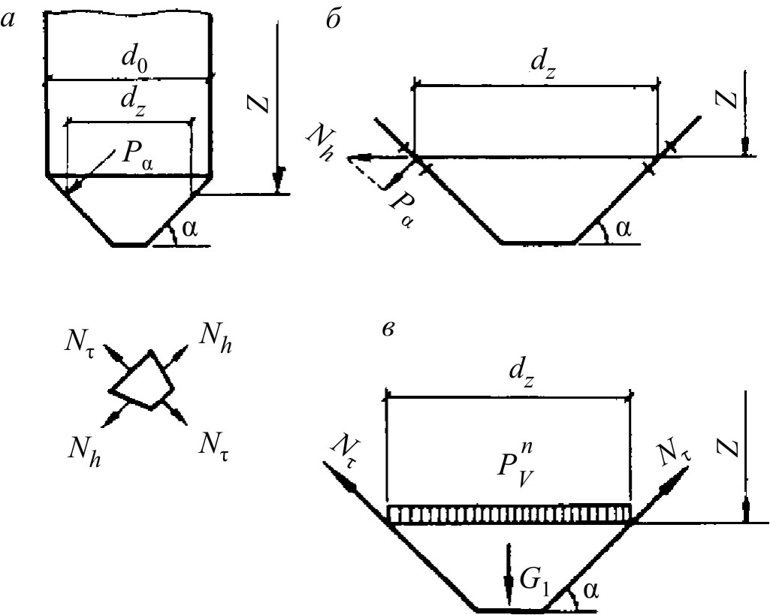

а – обозначение размеров воронки; б – схема для определения горизонтального растягивающего усилия; в – схема для определения меридионального (вдоль ската) усилия

Рисунок 9 – Расчетные схемы конической воронки

8.5.2 Грани пирамидальных воронок следует рассчитывать на местный изгиб (из плоскости грани) от давления, определяемого по формуле (8), совместно с растягивающими продольными силами в вертикальных и горизонтальных сечениях воронки. Горизонтальную растягивающую силу у грани пирамидальной квадратной воронки следует определять по формуле (24), а растягивающую силу вдоль грани пирамидальной квадратной воронки – по формуле (25), при этом вместо dz необходимо принимать ширину в свету грани воронки в рассматриваемом горизонтальном сечении, а вместо величины π следует принимать 4.
8.5.3 Балки днища необходимо рассчитывать на нагрузки, передающиеся через стены и днища (или воронки) силоса, принимая, что нагрузка от стен силосов q₁ передается на балку в виде равномерно распределенной на длине l₁ (рисунок 10).

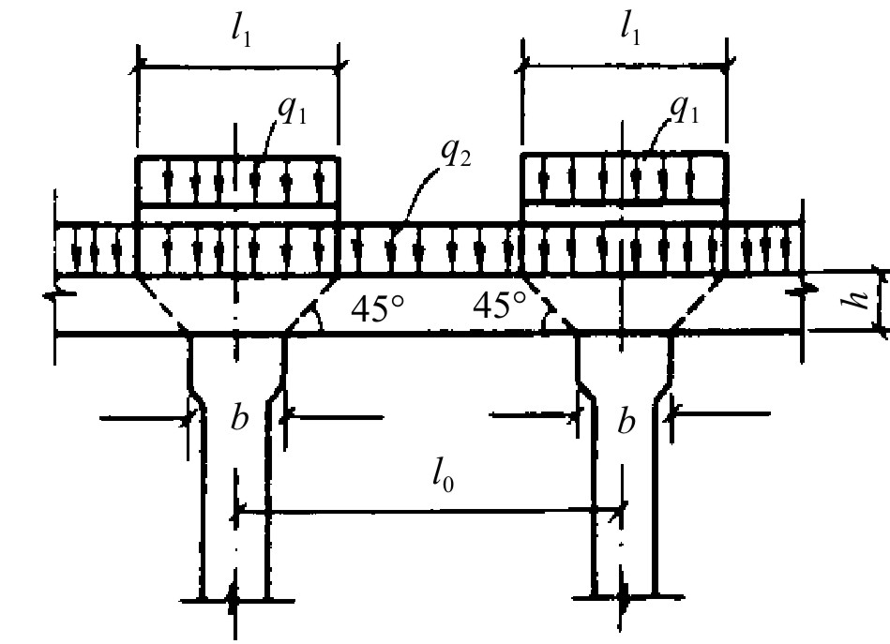
q₁ – нагрузка от стены силоса; q₂ – нагрузка от днища (воронки); l₁ – расчетная длина опирания стены силоса на балку; h – высота балки; b – ширина оголовка колонн; l₀ – расстояние между осями колонн

Рисунок 10 – Передача нагрузки от балки на колонну

Нагрузку от днища q₂, а также нагрузку от стен силосов при l₁ > l₀ следует принимать равномерно распределенной по периметру балки.
8.5.4 При расчете плоских наклонных днищ и балок днищ усилия следует определять как в обычных перекрытиях с учетом давления сыпучих материалов по формулам (8) и (9) и коэффициента условий работы γ_{с}, приведенного в приложении Г.
8.5.5 Дополнительные усилия в днищах силосов при расчете блока силосов на упругом основании следует определять в соответствии с указаниями 8.3.13 и 8.6.1.
8.6 Колонны подсилосных этажей
8.6.1 Колонны подсилосного этажа необходимо рассчитывать по схеме стоек, заделанных в фундамент, с учетом фактического закрепления в днище силоса, при этом расчетную длину колонн следует принимать не менее высоты колонны от верха подколенника до верха капители.
Максимальное содержание арматуры железобетонных колонн не должно превышать 3 %.
8.6.2 Колонны подсилосного этажа необходимо рассчитывать на максимальные усилия, передающиеся на них при разных схемах загружения силосов (при полной или частичной загрузке силосных корпусов), при этом расчетная нагрузка от веса сыпучих материалов, определяемая в соответствии с 7.2 и 7.4, умножается на коэффициент, равный 0,9.
Усилия в колоннах следует определять расчетом сооружения на упругом основании, при этом для железобетонных силосных корпусов при соблюдении требований 6.9.7 допускается силосную часть считать абсолютно жесткой. При отношении сторон корпуса, равном 2 и более, допускается определять усилия в колоннах как в плоской системе конечной жесткости, выделяя для расчета полосу шириной, равной диаметру или стороне силоса.
8.6.3 Если колонны подсилосного этажа бетонируют в скользящей опалубке, их следует заводить в стены силосов выше днища на высоту h_{z}, определяемую по формуле
, (26)
где N – продольная сила в колонне подсилосного этажа;
А₁ – заштрихованная площадь, указанная на рисунке 11;
R_{b} – расчетные сопротивления бетона сжатию R_{bt} и растяжению;
n₁ – число стен силосов, примыкающих к колонне.
Допускается h_{z} определять по формуле
, (27)
где l_{an} – длина анкеровки арматуры по СП 63.13330.
При расчете по прочности сборных железобетонных колонн подсилосного этажа случайный эксцентриситет, учитываемый согласно требованиям СП 63.13330 следует принимать не менее 2,5 см.

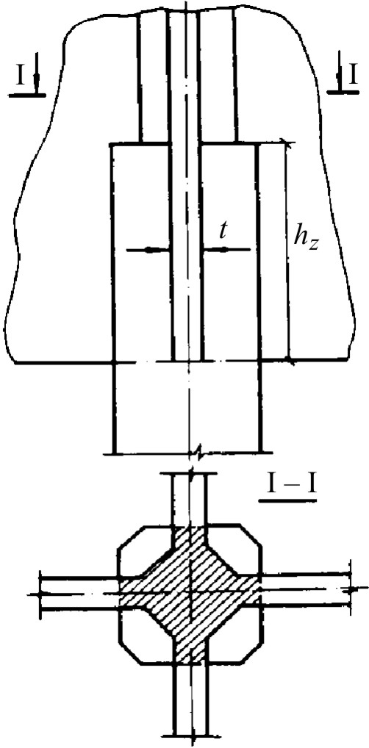

Рисунок 11 – Заделка колонны подсилосного этажа, бетонируемой
в скользящей опалубке, в стены силосов

8.7 Основания и фундаменты
8.7.1 Проектирование оснований и фундаментов зданий и сооружений предприятий по хранению и переработке зерна следует осуществлять в соответствии с СП 22.13330 с учетом требований настоящего подраздела.
(Измененная редакция, Изм. № 2).
8.7.2 Глубину заложения фундаментов в виде сплошных плит от отметки чистого пола подсилосного этажа следует назначать равной не менее половины расчетной глубины промерзания.
8.7.3 При расчете монолитных плит силосных корпусов, загружаемых сыпучими материалами не ранее чем через 3 месяца после окончания бетонирования плит, класс бетона следует назначать с учетом сроков загрузки.
8.7.4 При расчете оснований силосных корпусов и рабочих зданий элеваторов по деформациям следует использовать расчетную схему в виде линейно деформируемого полупространства. Использование расчетной схемы в виде линейно деформируемого слоя для указанных зданий и сооружений допускается при соответствующем обосновании.
8.7.5 При расчете оснований и фундаментов силосных корпусов расчетный вес сыпучего материала следует принимать с дополнительным понижающим коэффициентом, равным 0,9.
8.7.6 Давление на грунт под подошвой фундаментных плит силосных корпусов с круглыми силосами диаметром 3–12 м и квадратными силосами 3×3 м допускается определять с учетом распределения давлений по прямолинейной эпюре при односторонней загрузке корпуса на 2/3 полной нагрузки.
8.7.7 Предельные значения средних осадок и кренов, указанные в СП 22.13330, могут быть увеличены при соответствующем обосновании.
Для силосных корпусов с несколькими подсилосными этажами крен фундаментных плит должен быть не более 0,002, средняя осадка – не должна превышать 16 см.
Для стальных отдельно стоящих силосов относительная разность осадок должна быть не более 0,004, средняя осадка – не должна превышать 15 см.
8.7.8 Осадки отдельно стоящих фундаментов под колонны силосных корпусов допускается принимать для каждого фундамента как сумму осадок фундамента в пределах верхней части сжимаемой толщи и осадок условной сплошной плиты для остальной части этой толщи.
8.7.9 При определении крена фундаментов силосных корпусов от временной нагрузки следует учитывать предварительное обжатие грунта равномерной первичной загрузкой длительностью не менее 2 мес в соответствии с 6.9.6. При этом модуль деформации грунта Е′_{mt} вычисляют по формуле
Е'_{тt} =k_{e}E_{mt}, (28)
где Е_{mt} – средний в пределах сжимаемой толщи модуль деформации грунта;
k_{е} – коэффициент повышения модуля деформации грунта, принимаемый равным: 1,5 – для песчаных грунтов; 1,3 – для пылевато-глинистых грунтов с показателем текучести I_{L} ≤ 0,25; 1,2 – для пылевато-глинистых грунтов с показателем текучести
0,25 < I_{L} ≤ 0,5; 1,0 – для грунтов других видов.
8.8 Склады
8.8.1 Несущие каменные стены и фундаменты зерноскладов, на которые передается давление зерновых продуктов, следует рассчитывать как подпорные стены.
8.8.2 Участки стен зерноскладов, примыкающие к воротам, необходимо рассчитывать на давление зерновых продуктов, передаваемое через щиты, временно заложенные в проемы ворот.
8.8.3 Фундаменты зерноскладов, на которые передается горизонтальное давление зерновых продуктов, следует проверять на устойчивость от сдвига.
8.8.4 Плиты перекрытий складов тарных грузов необходимо проверять на усилия, возникающие от колес аккумуляторных погрузчиков.

9 Инженерное оборудование
9.1 Система водоснабжения
9.1.1 Проектирование системы водоснабжения и внутреннего водопровода предприятий следует осуществлять в соответствии с требованиями СП 31.13330,
СП 30.13330 и с учетом требований настоящего подраздела. Проектирование внутреннего противопожарного водопровода следует осуществлять в соответствии с требованиями
СП 10.13130, СП 8.13130 и положениями настоящего подраздела.
(Измененная редакция, Изм. № 2, № 4).
9.1.2 Систему водоснабжения на предприятиях по надежности подачи воды следует принимать 2-й категории.
При устройстве противопожарного водоснабжения из водоемов или резервуаров допускается систему водоснабжения принимать 3-й категории, при пожаротушении из кольцевых противопожарных сетей – 1-й категории.
9.1.3 Расход воды на наружное пожаротушение зданий и сооружений не взрывопожарной и пожарной опасности следует определять в зависимости от их степени огнестойкости, класса конструктивной пожарной опасности, категории зданий по взрывопожарной и пожарной опасности и их объема в соответствии с СП 8.13130.
(Измененная редакция, Изм. № 4).
9.1.4 (Исключен, Изм. № 4).
Таблица 4 (Исключена, Изм. № 4).
9.1.5 Качество воды для технологических нужд зерноперерабатывающих предприятий должно удовлетворять требованиям СанПиН 1.2.3685.
(Измененная редакция, Изм. № 4).
9.1.6 Расход воды на производственные нужды предприятий по хранению и переработке зерна следует принимать по заданию на проектирование (в части требований к подразделу проекта «Технологические решения»). Сведения о расходе воды на технологические нужды вышеназванных предприятий приведены в [5]–[10]. Коэффициент часовой неравномерности для технологических расходов следует принимать равным 1.
(Измененная редакция, Изм. № 1, № 2, № 4).
9.1.7 Системы наружного противопожарного водоснабжения следует проектировать в соответствии с [1], СП 8.13130.
(Измененная редакция, Изм. № 4).
9.1.8 Максимальный срок восстановления неприкосновенного противопожарного и аварийного запасов воды в резервуарах или водоемах должен быть не более 72 ч.
(Измененная редакция, Изм. № 2).
9.1.9, 9.1.10 (Исключены, Изм. № 4).
9.1.11 Устройство внутреннего противопожарного водопровода в неотапливаемых зданиях и сооружениях следует предусматривать в соответствии с СП 10.13130.2020 (раздел 8).
(Измененная редакция, Изм. № 4).
9.1.12, 9.1.13 (Исключены, Изм. № 4).
9.1.14 При проектировании внутренних водопроводных сетей холодной воды, прокладываемых в помещениях для хранения и переработки зерна, следует предусматривать термоизоляцию трубопроводов из негорючих (НГ) материалов по расчету на невыпадение конденсата.
(Измененная редакция, Изм. № 2).
9.2 Системы водоотведения
9.2.1 На предприятиях по хранению и переработке зерна следует предусматривать бытовую и производственную канализацию в соответствии с СП 30.13330.
(Измененная редакция, Изм. № 2).
9.2.2 Объединение сетей внутренней бытовой и производственной канализации в зданиях зерноперерабатывающих предприятий не допускается.
9.2.3 Состав производственных сточных вод мельниц следует принимать по подразделу проекта «Технологические решения».
9.2.4 Прокладка горизонтальных трубопроводов бытовой канализации в помещениях для производства и хранения муки, крупы и комбикормов не допускается.
9.2.5 Локальную очистку производственных сточных вод до сброса их в бытовую канализацию на зерноперерабатывающих предприятиях следует предусматривать в зависимости от технологической схемы.
9.2.6 Канализацию для поверхностного стока на предприятиях необходимо предусматривать в соответствии с СП 32.13330.
9.2.7 При наличии на площадке системы закрытой канализации поверхностного стока следует предусматривать сброс в нее переливных и спускных вод из поддонов оросительных секций кондиционеров, градирен оборотной системы охлаждения вальцевых станков.
(Измененная редакция, Изм. № 4).
9.3 Отопление, вентиляция и кондиционирование воздуха, тепловые сети
9.3.1 Проектирование отопления, вентиляции и кондиционирования воздуха производственных зданий и сооружений предприятий по хранению и переработке зерна, а также выбросов вентиляционного воздуха в атмосферный воздух следует осуществлять в соответствии с СП 60.13330, с учетом требований СП 7.13130 и требований настоящего подраздела.
(Измененная редакция, Изм. № 2, № 4).
9.3.2 Расчетные параметры воздуха в помещениях предприятий приведены в нормах технологического проектирования [5]–[10].
(Измененная редакция, Изм. № 1).
9.3.3 В производственных зданиях следует предусматривать устройство воздушного отопления, совмещенного с приточной вентиляцией в производственных помещениях, и центрального водяного отопления во вспомогательных помещениях.
9.3.4 В качестве теплоносителя в системе отопления и вентиляции предприятий следует применять горячую воду. Применение в качестве теплоносителя пара или другого теплоносителя допускается при обосновании.
9.3.5 Не следует предусматривать отопление рабочих зданий элеватора и силосных корпусов, складов сырья и готовой продукции, зерноскладов, за исключением помещения начальника элеватора, диспетчерской, лаборатории, мастерских, комнаты для приема пищи, санузлов, а также кабин для обогрева обслуживающего персонала.
9.3.6 Температуру теплоносителя для систем отопления и теплоснабжения воздухонагревателей приточных установок по условиям обеспечения пожарной безопасности зданий следует принимать не менее чем на 20 °С ниже температуры воспламенения веществ, находящихся в помещении, но не более:
110 °С – в помещениях категорий А и Б;
130 °С – в производственных помещениях категорий В1–В4 с выделением горючей пыли;
150 °С – в помещениях иного назначения (в том числе в помещениях категорий
В1–В4 без выделения или с выделением негорючей пыли).
Температуру теплоносителя в системах отопления с местными нагревательными приборами следует принимать не более 110 °С.
(Измененная редакция, Изм. № 2).
9.3.7 Для обогревания рабочих в помещениях (кабинах), расположенных на верхних этажах рабочих зданий элеваторов и неотапливаемых складах, допускается предусматривать электрическое отопление с помощью стационарно установленных электрообогревателей мощностью до 1 кВт заводского изготовления в закрытом металлическом кожухе.
(Измененная редакция, Изм. № 2).
9.3.8 Очистку наружного приточного воздуха от пыли следует предусматривать (в соответствии с требованиями технологии) в помещениях зерноочистительных, размольных, выбойных (упаковочных), шелушильных цехов (отделений) и комбикормовых цехов.
9.3.9 В помещениях электрощитовых при необходимости следует предусматривать механическую приточную и вытяжную вентиляцию, рассчитанную на удаление теплоизбытков.
(Измененная редакция, Изм. № 2).
9.3.10 Приточный воздух, подаваемый в помещения электрощитовых и диспетчерской, должен очищаться в воздушных фильтрах. Вентиляционные камеры должны быть герметичными и иметь доступ для обслуживания фильтров.
В холодный и переходный периоды года в помещениях электрощитовых допускается рециркуляция воздуха.
(Измененная редакция, Изм. № 2).
9.3.11 В проходных тоннелях элеваторов и зерноскладов следует предусматривать вытяжную вентиляцию с однократным воздухообменом.
9.3.12 Необходимо предусматривать использование тепла конденсата от технологических потребителей пара для приготовления воды на технологические и бытовые нужды.

10 Электроснабжение и электротехнические устройства
10.1 Электроприемники предприятий по хранению и переработке зерна по надежности электроснабжения следует относить ко 2-й категории.
Категория электроснабжения объектов, имеющих насосные станции, должна быть не ниже категории их надежности, при этом один из источников питания допускается принимать мощностью, удовлетворяющей потребности только насосной станции, с учетом требований СП 31.13330.
(Измененная редакция, Изм. № 2).
10.2 Конструкция, вид исполнения, степень защиты оболочки, способ установки, класс изоляции применяемых машин, аппаратов и приборов (ручных и переносных), кабелей, проводов и прочих элементов электроустановок должны соответствовать номинальному напряжению сети, классу взрывопожароопасных и пожароопасных зон, характеристикам окружающей среды, а также нормативным документам по устройству электроустановок.
(Измененная редакция, Изм. № 4).
10.3 Расчетные коэффициент спроса, коэффициент мощности и годовое число часов использования максимума силовых и осветительных электрических нагрузок следует принимать в соответствии с таблицей 5.

Т а б л и ц а 5
Предприятия, здания, помещения  (цехи или отделения) и оборудование | Коэффициенты |  | Годовое количество  часов использования максимума электрических силовых нагрузок
 | спроса | мощности
1 | 2 | 3 | 4
Предприятия по производству
муки:
сортового помола;  обойного помола | 0,7–0,75  0,78–0,8 | 0,8  0,8 | 7200  7200
Предприятия по производству крупы | 0,65–0,7 | 0,8 | 7200
Предприятия по производству комбикормов | 0,55–0,65 | 0,8 | 7200
Цехи отходов | 0,5–0,4 | 0,75 | 3000
Склады готовой продукции | 0,4–0,5 | 0,75 | 5000
Зарядные станции | 0,7–0,75 | 0,8 | 3000–3500
Элеваторы | 0,45–0,75 | 0,75 | 5000
Вентиляция сантехническая | 0,7 | 0,8 | 4000–5000
Воздушные компрессорные станции | 0,7–0,8 | 0,8 | 6000
Ремонтно-механические мастерские | 0,25 | 0,75 | 3000
Склады механизированные | 0,4–0,5 | 0,75 | 2000
Котельные и насосные (кроме пожарных насосов) | 0,5–0,6 | 0,75 | 2000
П р и м е ч а н и я
1 При наличии данных расчеты следует выполнять по методу коэффициентов использования и максимума.
2 Коэффициенты спроса приведены для расчетов потребной мощности на шинах 0,4 кВ трансформаторных подстанций.

10.4 При проектировании искусственного освещения зданий и сооружений следует предусматривать:
применение энергосберегающих ламп и оборудования;
разряды зрительных работ и освещенность помещений (согласно таблице 6);
для производственных помещений мельниц, крупяных заводов и диспетчерских помещений светильники с люминесцентными и светодиодными лампами;
для комбикормовых заводов и других зданий и помещений светильники с лампами накаливания (допускается применение ламп ДРП);
для ремонтного освещения – переносные светильники, установку штепсельных разъемов и специальную сеть напряжением до 36 В, подключенную к стационарным понизительным трансформаторам. Допускается для этих целей применение аккумуляторных фонарей.
(Измененная редакция, Изм. № 2).

Т а б л и ц а 6
Помещения | Разряд зрительной  работы | Освещенность, лк, при лампах
 |  | накаливания | газоразрядных
Элеваторы
Этажи головок норий, этажи сепараторов | VIIIа | 30 | 75
Весовой этаж | VI | 50 | 100
Остальные этажи рабочего здания, надсилосный и подсилосный этажи, приемные устройства, галереи, сушилка | VIIIб | 20 | 50
Цех отходов | VIIIб | 20 | 50
Мельницы и крупозаводы
Выбойные отделения | VI | 50 | 100
Помещения расфасовочных автоматов в мелкую тару | Vа | 150 | 200
Остальные помещения размольных, рушальных и зерноочистительных отделений | VI | 100 | 150
Помещения для починки мешков | Vб | 100 | 150
Корпуса готовой продукции | VIIIб | 20 | 50
Комбикормовые заводы
Этажи головок весов многокомпонентных дозаторов | Vа | 100 | 200
Остальные этажи производственных корпусов | VIIIа | 30 | 75
Корпуса сырья и готовой продукции | VIIIб | 20 | 50
Авто- и железнодорожные весы | Vа | 100 | 200
Механизированные склады зерна | VIIIв | 20 | -
П р и м е ч а н и я
1 Поверхность, для которой нормируется освещенность в производственных помещениях, – 0,8 м от уровня пола.
2 Коэффициент запаса К₃ принимается при искусственном освещении и лампах накаливания для производственных помещений 1,5, для остальных — 1,3, при газоразрядных лампах — соответственно 2,0 и 1,5.
3 При применении промышленного телевидения освещенность должна приниматься 100—150 лк.

11 Противопожарные мероприятия
11.1 Категории зданий, помещений и сооружений по взрывопожарной и пожарной опасности устанавливаются в подразделе проекта «Технологические решения» в соответствии с требованиями СП 12.13130.
(Измененная редакция, Изм. № 2).
11.2 Проект в текстовой части должен содержать перечень мероприятий по обеспечению выполнения требований, предъявляемых к техническим устройствам, оборудованию, зданиям, строениям и сооружениям на опасных производственных объектах.
(Измененная редакция, Изм. № 4).
11.3 На предприятиях следует предусматривать молниезащитные устройства по [11].
(Измененная редакция, Изм. № 1).
11.4 На объектах, отнесенных к категориям Б и В, необходимо проводить мероприятия по защите установленного оборудования от статического электричества.
11.5 (Исключен, Изм. № 4).
11.6 Во всех помещениях, отнесенных к категориям Б и В, не допускается установка нагнетательных фильтров.
11.7 При проходе норий внутри бункеров и силосов норийные трубы должны быть металлические круглого сечения, иметь толщину стенки не менее 2 мм или размещаться в специальных шахтах.
(Измененная редакция, Изм. № 2).
11.8 (Исключен, Изм. № 4).
11.9 Предотвращение распространения продуктов горения при пожаре по воздуховодам систем общеобменной вентиляции следует предусматривать в соответствии с СП 7.13130.
(Измененная редакция, Изм. № 4).
11.10 Вентиляторы и пневматические нагнетательные трубопроводы должны быть соединены с атмосферой взрыворазрядниками, предохранительными мембранными клапанами.
11.11 Воздуховоды, самотеки, материалопроводы пневматических и аэрофильтрационных установок, по которым транспортируются пылевидные продукты, должны быть запроектированы из негорючих (НГ) материалов и заземлены.
(Измененная редакция, Изм. № 2).
11.12 Для ликвидации аварийных ситуаций при возникновении очагов самовозгорания в силосах и бункерах в проектной документации должна быть разработана документация на операцию по флегматизации газовоздушной смеси в свободных объемах силоса – в надсводном и подсводном пространствах аварийного и смежных (соседних) с ним силосов путем их заполнения инертными газами и снижения содержания кислорода до оптимального значения, равного 8 % объема.

Приложение А

Нормативные ссылки

В настоящем своде правил использованы нормативные ссылки на следующие документы:
ГОСТ 27751–2014 Надежность строительных конструкций и оснований. Основные положения
ГОСТ 28984–2011 Модульная координация размеров в строительстве. Основные положения
ГОСТ 30247.1–94 Конструкции строительные. Методы испытаний на огнестойкость. Несущие и ограждающие конструкции
ГОСТ 34305–2017 (EN 81-72:2015) Лифты пассажирские. Лифты для пожарных
ГОСТ Р 53254–2009 Техника пожарная. Лестницы пожарные наружные стационарные. Ограждения кровли. Общие технические требования. Методы испытаний
ГОСТ Р 53296–2009 Установка лифтов для пожарных в зданиях и сооружениях. Требования пожарной безопасности
ГОСТ Р 53299–2019 Воздуховоды. Метод испытаний на огнестойкость
ГОСТ Р 53301–2013 Клапаны противопожарные вентиляционных систем. Метод испытаний на огнестойкость
ГОСТ Р 53306–2009 Узлы пересечения ограждающих строительных конструкций трубопроводами из полимерных материалов. Метод испытаний на огнестойкость
ГОСТ Р 53310–2009 Проходки кабельные, вводы герметичные и проходы шинопроводов. Требования пожарной безопасности. Методы испытаний на огнестойкость
СП 1.13130.2020 Системы противопожарной защиты. Эвакуационные пути и выходы
СП 2.13130.2020 Системы противопожарной защиты. Обеспечение огнестойкости объектов защиты
СП 4.13130.2013 Системы противопожарной защиты. Ограничение распространения пожара на объектах защиты. Требования к объемно-планировочным и конструктивным решениям (с изменениями № 1, № 2, № 3)
СП 7.13130.2013 Отопление, вентиляция и кондиционирование. Требования пожарной безопасности (с изменениями № 1, № 2)
СП 8.13130.2020 Системы противопожарной защиты. Наружное противопожарное водоснабжение. Требования пожарной безопасности
СП 10.13130.2020 Системы противопожарной защиты. Внутренний противопожарный водопровод. Нормы и правила проектирования
СП 12.13130.2009 Определение категорий помещений, зданий и наружных установок по взрывопожарной и пожарной опасности (с изменением № 1)
СП 16.13330.2017 «СНиП II-23-81* Стальные конструкции» (с изменениями № 1,
№ 2, № 3, № 4)
СП 18.13330.2019 Производственные объекты. Планировочная организация земельного участка (СНиП II-89-80* Генеральные планы промышленных предприятий)
(с изменениями № 1, № 2)
СП 19.13330.2019 Сельскохозяйственные предприятия. Планировочная организация земельного участка (СНиП II-97-76 Генеральные планы сельскохозяйственных предприятий)
СП 20.13330.2016 «СНиП 2.01.07-85* Нагрузки и воздействия» (с изменениями № 1, № 2, № 3, № 4)
СП 22.13330.2016 «СНиП 2.02.01-83* Основания зданий и сооружений»
(с изменениями № 1, № 2, № 3, № 4)
СП 29.13330.2011 «СНиП 2.03.13-88 Полы» (с изменениями № 1, № 2)
СП 30.13330.2020 «СНиП 2.04.01-85*. Внутренний водопровод и канализация зданий» (с изменениями № 1, № 2)
СП 31.13330.2021 «СНиП 2.04.02-84*. Водоснабжение. Наружные сети и сооружения»
СП 32.13330.2018 «СНиП 2.04.03-85 Канализация. Наружные сети и сооружения»
(с изменением № 1, № 2)
СП 43.13330.2012 «СНиП 2.09.03-85 Сооружение промышленных предприятий»
(с изменениями № 1, № 2, № 3)
СП 44.13330.2011 «СНиП 2.09.04-87*. Административные и бытовые здания»
(с изменениями № 1, № 2, № 3, № 4)
СП 52.13330.2016 «СНиП 23-05-95*. Естественное и искусственное освещение»
(с изменениями № 1, № 2)
СП 59.13330.2020 «СНиП 35-01-2001 Доступность зданий и сооружений для маломобильных групп населения» (с изменением № 1)
СП 60.13330.2020 «СНиП 41-01-2003 Отопление, вентиляция и кондиционирование воздуха» (с изменением № 1)
СП 63.13330.2018 «СНиП 52-01-2003 Бетонные и железобетонные конструкции. Основные положения» (с изменениями № 1, № 2)
СП 71.13330.2017 «СНиП 3.04.01-87 Изоляционные и отделочные покрытия»
(с изменением № 1, № 2)
СП 131.13330.2020 «СНиП 23.01-99* Строительная климатология» (с изменением
№ 1)
СП 136.13330.2012 Здания и сооружения. Общие положения проектирования с учетом доступности для маломобильных групп населения (с изменением № 1)
СанПиН 2.2.1/2.1.1.1200–03 Санитарно-защитные зоны и санитарная классификация предприятий, сооружений и иных объектов
СанПиН 1.2.3685-21 Гигиенические нормативы и требования к обеспечению безопасности и (или) безвредности для человека факторов среды обитания
(Измененная редакция, Изм. № 4).

Приложение Б

Термины, определения, обозначения и сокращения
(Измененная редакция, Изм. № 4).

В настоящем своде правил применены следующие термины с соответствующими определениями:
Б.1 дератизация: Истребление вредных грызунов (крыс, мышей и др.).
Б.2 зооветеринарный разрыв: Минимальное расстояние между животноводческими фермами и комплексами, птицеводческими предприятиями, другими предприятиями, зданиями и сооружениями, отдельными объектами, препятствующие распространению инфекционных, инвазионных и других заболеваний животных и птицы.
(Измененная редакция, Изм. № 1).
Б.3 комбикормовое предприятие: Комплекс зданий и сооружений, предназначенный для приема, хранения и обработки сырья, производства комбикормов, кормовых смесей и белково-витаминных добавок, хранения и отпуска готовой продукции.
Б.4 мельницы: Мукомольные предприятия, оборудуемые механическим, пневматическим и аэрозольным транспортом.
Б.5 основные здания и сооружения: Производственные корпуса мукомольно-крупяных предприятий и комбикормовых заводов, рабочие здания элеваторов, корпуса для хранения зерна, сырья и готовой продукции с транспортерными галереями, включая отдельно стоящие силосы и силосные корпуса.
(Измененная редакция, Изм. № 4).
Б.6 полова (мякина): Семенные пленки, части колосьев, листьев, зерен, полученные при обмолоте и очистке зерна злаков и бобовых растений.
Б.7 производственные здания и сооружения элеваторов: Рабочее здание, силосные корпуса с конвейерными галереями, сооружения для разгрузки и погрузки зерна, сооружения для сушки зерна, сооружения для хранения и погрузки отходов на транспортные средства.
Б.8 рабочее здание элеватора: Основное здание в комплексе элеватора, вокруг которого группируются и с которым связываются все остальные производственные сооружения; в нем размещаются машины и механизмы для подъема зерна (нории), взвешивания, очистки, а также механизмы для перемещения и распределения зерна.
Б.9 силос: Саморазгружающееся емкостное сооружение с высотой вертикальной части, не превышающей полуторную величину диаметра или меньшего размера.
П р и м е ч а н и е – В плане в большинстве случаев цилиндрический. Предназначен для перегрузки и длительного хранения сыпучих материалов.
Б.10 элеватор: Сооружение для приема, хранения и обработки зерна, оборудованное нориями для вертикального подъема зерна, конвейерами и шнеками для горизонтального перемещения зерна, трубами для перемещения зерна самотеком сверху вниз и зерноочистительными машинами и агрегатами.

Обозначения
В настоящем своде правил приведены следующие обозначения:
геометрических характеристик
h; h₁; h₂; h₃; h_{mt} | – | высота стен силосов, участков зон стен силосов,
z | – | расстояние от верха засыпки,
d | – | внутренний диаметр круглого силоса,
l | – | расстояние в свету между противоположными стенами прямоугольных силосов,
l₀ | – | расстояние между осями колонн,
t | – | толщина стены,
А, U | – | площадь и периметр поперечного сечения силоса,
ρ | – | гидравлический радиус поперечного сечения силоса, определяемый по формуле ;
давление сыпучих материалов
 | – | равномерно распределенное нормативное давление сыпучего материала соответственно горизонтальное на стены силоса, вертикальное на днище силоса,
 | – | кольцевое горизонтальное нормативное давление сыпучего материала на стены круглых силосов,
 | – | локальное нормативное горизонтальное давление сыпучего материала на стены круглых силосов,
 | – | полосовое нормативное горизонтальное давление сыпучего материала на стены квадратных, прямоугольных силосов и звездочек,
 | – | нормативное горизонтальное давление сыпучего материала от температурных воздействий,
 | – | нормативное давление сыпучего материала на наклонную поверхность днища, нормальное и касательное к поверхности днища,
 | – | нормативное горизонтальное давление сыпучего материала на стены бункера;
характеристик сыпучих и других материалов,
коэффициентов для определения нагрузок
γ; ϕ; ƒ | – | удельный вес, угол внутреннего трения, коэффициент трения сыпучего материала о стены силосов,
λ | – | коэффициент бокового давления сыпучего материала, определяемый по формуле ; для зерна допускается принимать λ = 0,44,
ν | – | начальный коэффициент поперечной деформации (коэффициент Пуассона) , принимаемый для зерновых продуктов равным 0,4,
Е_{т} | – | модуль деформации сжатия сыпучего материала,
а₁; а₂; а₃; а₄ | – | коэффициенты местного повышения давления сыпучих материалов,
γ_{ext} | – | коэффициент повышения давления на разгрузочную трубу,
ρ_{s}; ρ_{b} | – | коэффициенты асимметрии цикла для арматуры и бетона,
R_{b},R_{s} | – | расчетные сопротивления бетона и арматуры;
усилий от внешних нагрузок и воздействий
N | – | продольная сила сжатия или растяжения,
М | – | изгибающий момент;

коэффициентов для определения усилий
γ_{ƒ} | – | коэффициент надежности по нагрузке, равный: 1,3 – для локальных давлений сыпучих материалов; 1,1 – для температурных воздействий при расчете по прочности и образованию трещин; 1 – при расчете по деформациям и по раскрытию и закрытию трещин,
γ_{с} | – | коэффициент условий работы,
α₁; α₂ | – | коэффициенты, учитывающие влияние локальных давлений сыпучих материалов,
β₁ | – | коэффициент, учитывающий влияние расчетной схемы на величину изгибающих моментов.

Сокращения
В настоящем своде правил приведены следующие сокращения:
РП – радиочастотный пункт;
РУ – радиоузел;
ТП – тепловой пункт.
(Введены дополнительно, Изм. № 4).

Приложение В

Основные характеристики сыпучих материалов
(Измененная редакция, Изм. № 2).

Таблица В.1
Сыпучие материалы | Удельный вес γ,  кгс/м³ | Угол естественного откоса (угол внутреннего  трения) ϕ, град | Коэффициент трения f
 |  |  | по бетону | по металлу
Зерно (пшеница, рожь, ячмень, овес, кукуруза в зерне и т.д.), бобовые семена, крупа, зерновое сырье комбикормовых заводов, гранулированные комбикорма и отруби | 800 | 25 | 0,4 | 0,4
Комбикорма всех видов (кроме гранулированных), семена подсолнуха и трав | 550 | 40 | 0,4 | 0,4
Кукуруза в початках | 450 | 30 | 0,4 | 0,4
Мука (пшеничная, ржаная и др.) и мучнистые продукты при высоте силоса, м: | 650  700 | 25  40 | 0,6  0,3 | 0,5  0,3
до 15
св. 15
Отруби (кроме гранулированных) при высоте силоса, м: | 400  450 | 35  40 | 0,7  0,3 | 0,6  0,3
до 15
св. 15

Приложение Г

Значения коэффициентов повышения давления а₄, и условий работы γ_{c},
которые следует принимать в расчетах конструкций плиты днища,
балок и воронки силоса
(Измененная редакция, Изм. № 2).

Таблица Г.1
Вид конструкции | а₄ | γ_{с}
Железобетонная плита днища без забутки и с забуткой, балки днища, а также железобетонная воронка в силосе:
для всех видов зерна и гранулированных продуктов; | 1 | 1
для муки и отрубей | 1,5 | 1,2
Стальная воронка и стальные балки днища в железобетонном и стальном силосах:
для всех видов зерна и гранулированных продуктов; | 1 | 0,8
для муки и отрубей | 1,5 | 1,0

Библиография

[1] Федеральный закон от 22 июля 2008 г. № 123-ФЗ «Технический регламент о требованиях пожарной безопасности»
[2] (Исключена, Изм. № 4).
[3] ВСП 13-5-02/0043-01 Ветеринарно-санитарные правила по организации и проведению дератизационных мероприятий
[4] ПУЭ, СО 153-34.47.44-2003 Правила устройства электроустановок
[5] ВНТП 03-89 Ведомственные нормы технологического проектирования мельничных предприятий
[6] ВНТП 04-88 Ведомственные нормы технологического проектирования крупяных заводов
[7] ВНТП 02-86 Ведомственные нормы технологического проектирования комбикормовых предприятий
[8] РД-АПК 1.10.16.01-15 Методические рекомендации по технологическому проектированию сельскохозяйственных предприятий по производству комбикормов
[9] ВНТП 05-88 Ведомственные нормы технологического проектирования хлебоприемных предприятий и элеваторов
[10] ВНТП 02-92 Нормы технологического проектирования предприятий хлебопекарной промышленности. Часть 1. Хлебозаводы
[11] СО 153.34.21.122-2003 Инструкция по устройству молниезащиты зданий, сооружений и промышленных коммуникаций
[12] Приказ Федеральной службы по экологическому, технологическому и атомному надзору от 3 сентября 2020 г. № 331 «Об утверждении Федеральных норм и правил в области промышленной безопасности «Правила безопасности взрывопожароопасных производственных объектов хранения и переработки растительного сырья»
[13] (Исключена, Изм. № 2).
[14] Постановление Правительства Российской Федерации от 3 марта 2018 г. № 222 «Об утверждении Правил установления санитарно-защитных зон и использования земельных участков, расположенных в границах санитарно-защитных зон»
(Введена дополнительно, Изм. № 4).
(Измененная редакция, Изм. № 1, № 2, № 4).

УДК [69+624.954] (083.74) ОКС 91.040.99

Ключевые слова: проектирование, строительство, правила, предприятия, здания и сооружения, объемно-планировочные решения, конструкции, силосы, фундаменты, колонны, нагрузки и воздействия, расчет конструкций, водоснабжение, канализация, отопление и вентиляция, электроснабжение, взрывопожаробезопасность

